
ЗАКАРПАТСЬКА ОБЛАСТЬ
Теківська гімназія Королівської селищної ради
Закарпатської області


«Книга звитяг»
рою «Молоді козаки»

Виховник рою:
Різник Марія-Анастасія Зіновіївна


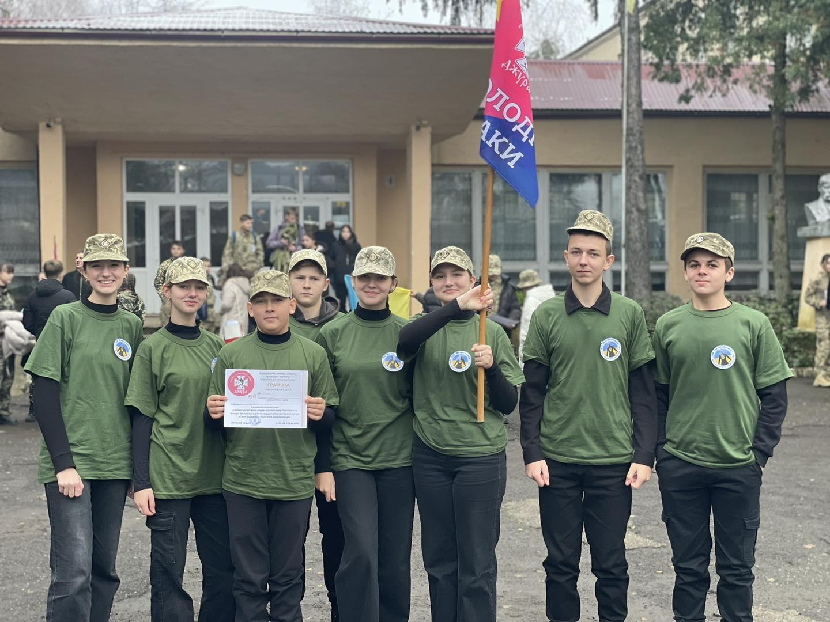Рій «Молоді козаки»
Наш прапор:
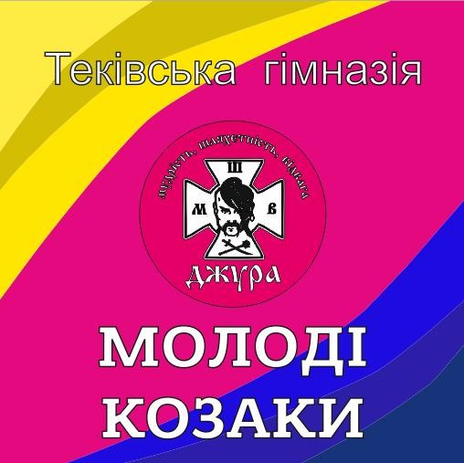

Наше гасло:
Життя – Україні
Душу – Богові
Честь – собі

Наша речівка:
За матір, за родину, за віру, за Батьківщину.

Наш девіз:
І не буде переводу українському народу…
Доки із глибин сторіч долина козацький клич.

Наша пісня:
Сяяли на соні шаблі Запорожців
Як вони на конях гнали ворогів.
Козацькому роду нема переводу,
Лине його слава з далечі віків.
Приспів:
Гей, співай, козаки,
Про любов, про землю святу,
Про землю.
Славте, гей, козаки,
Волю золоту.
Наші козаченьки – славні запорожці,
Вірними шаблями очищали світ.
Козацькому роду нема переводу,
Прапор малиновий кличе у похід.
Приспів.
Квітне наша доля, наче маки в полі.
І ранкове сонце виплива з дібров.
Козацькому роду нема переводу,
Козаки в коисках виростають знов.
Наша емблема:

ПАСПОРТ
Рою – «Молоді козаки»
1. Область – Закарпатська область.
2. Район – Берегівський.
3. Назва населеного пункту – село Теково.
4. Повна юридична назва навчального (або іншого) закладу, при якому
організовано рій – Теківська гімназія Королівської селищної ради Закарпатської області.
5. Поштова адреса – 90343, Закарпатська область, Берегівський район, село Теково, вулиця Дружби, буд. 207.
6. Контактні телефони – 0978043507, 4-73-14.
7. Сайт – https://tekovo.schools.net.ua/
8. E-mail – tekovozosh@ukr.net
9. Контакти в соціальній мережі: https://www.facebook.com/Tekivsjkazosh
10. Ройовий – Манзюк Назар Васильович
11. Педагог-виховник – Різник Марія-Анастасія Зіновіївна
12. Заступник педагога-виховника – Хоменко Каміла Григоріївна
11. Склад рою:
№ з/п | Прізвище, ім’я | Рік народження | Школа | Клас | Обов’язки | Домашня адреса (E-mail, моб. телефон)
1. | Чейпеш Вікторія Іванівна | 04.06.1980 | Теківська гімназія | Директор школи | Начальник шкільного штабу | с. Сасово, вул. Залізнична, 94  0971927599
2. | Різник Марія-Анастасія Зіновіївна | 02.12.1998 |  | Педагог-організатор | Виховник рою | с.Теково, вул. Дружби, 236  0978043507
3. | Хоменко Каміла Григорівна | 18.01.2003 |  | Вчитель історії | Заступник виховника рою | с.Теково, вул. Дружби, 109  0980669771
4. | Ковчі Оскар Едмондович | 03.10.1972 |  | Вчитель фізкультури | Суддя | с. Теково, вул. Залізнична, 13
5. | Різник Марія Степанівна | 31.07.1961 |  | Вчитель географії | Скарбник | с.Теково, вул. Дружби, 236
6. | Любко Наталія Йосипівна | 17.08.1967 |  | ЗДВР | Радник | с. Теково, вул. Залізнична, 16
7. | Лидко Діана Едмондівна | 06.07.1978 |  | Вчитель музичного мистецтва | Писар | c. Теково, вул. Партизанська, 21
8. | Манзюк Назар Васильович | 12.06.2009 |  | 9 | ройовий | с. Теково, вул. Миру, 101
9. | Шетеля Єлизавета Іванівна | 03.07.2009 |  | 9 | берегиня | с. Теково, вул. Дружби, 201
10. | Шуба Анастасія Степанівна | 24.09.2009 |  | 9 | берегиня | с. Теково, вул. Дружби, 70
11. | Бурдуковський Арсеній Юрійович | 12.04.2010 |  | 8 | джура | с. Теково, вул. Дружби, 15
12. | Ференці Максиміліан Павлович | 27.05.2010 |  | 7 | джура | с. Теково, вул. Миру, 103
13. | Боршош Любомир Віталійович | 14.10.2010 |  | 8 | джура | с. Теково, вул. Миру, 88
14. | Дусин Максим Васильович | 03.11.2010 |  | 8 | хорунжий | с. Теково, вул. Партизанська, 39
15. | Шетеля Вероніка Іванівна | 09.10.2012 |  | 6 | берегиня | с. Теково, вул. Дружби, 201

Список склала: Різник М.-А.З.
Дата заповнення паспорту: 30.04.2024р.

« С П А Д О К »
Село Теково
Берегівський район Закарпатська область
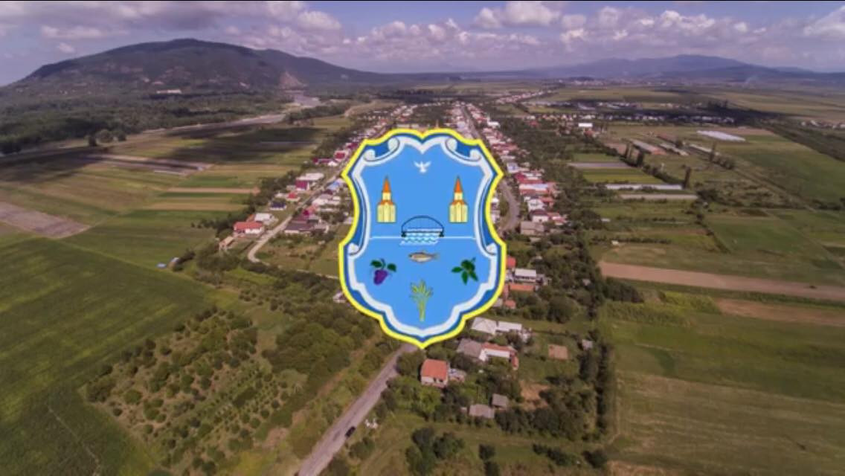

Революційно-визвольна боротьба в селі Теково
Перша світова війна стала своєрідною межею в житті всього краю. Вона вирвала десятки теківських чоловіків із кола їхніх селянських турбот, зіштовхнула їх з представниками інших народів монархії Габсбургів, в тому числі слов'янських, які мали вищий рівень самосвідомості і які вже не мали комплексу національної меншовартості. Частина з них потрапила в російський полон, пройшла шлях революції і громадянської війни в рядах білих, червоних, чехословацьких легіонів. Це розсіяло угорський державний патріотизм і вірнопідданість у багатьох із них, підвищило їхню соціальну самосвідомість.
Комуністична ідеологія з її популізмом і простотою рецептів вирішення всіх соціальних і політичних проблем мала найбільш привабливу силу і в наших краях, адже досвіду політичного життя, через заборону партій в Угорщині, не було. Тому комуністи мали великий авторитет. Сільську організацію комуністичної партії Чехословаччини в Текові було організовано за ініціативою Ю.М. Уйфолуці і С.І. Попа в 1925 році. Слід сказати, що в роки чехословацького панування комуністи вели активну роботу по організації виступів селян за землю і допомогу по безробіттю, проти податків і екзекуцій. Сотні селян підписували протиподаткові протести, десятки взяли участь у масовій демонстрації протесту перед окружною управою в Севлюші.
Під могутнім натиском селянських виступів Земське заступництво в Ужгороді 29 грудня 1930 року змушене було прийняти пропозицію комуністів про негайне припинення податкових екзекуцій. Комуністи пішли далі і закликали трудяще селянство до боротьби за списання податкових і лихварських боргів, за безплатну передачу селянам поміщицьких і державних земель.
Активна діяльність комуністів, успіхи революційної боротьби посилювали вплив Компартії серед трудящих. Так, в результаті виборів в парламент ЧСР в краї в 1935 році Компартія Чехословаччини отримала 2995 голосів. З Під час окупації краю гортіївською Угорщиною комуністи перейшли на нелегальне становище, не припиняючи підпільної антишистської діяльності, У квітні 1939 року угорські жандарми заарештували керівника підпільної комуністичної організації Юлія Уйфолуші і відправили спочатку до Мукачева, а потім на хутір Герегсалаш недалеко від Ніредьгази, де його допитували. За недостатністю доказів у травні 1939 року його відпустили, поставивши під суворий поліцейський нагляд.
Весною 1940 року його знову заарештували, як і багатьох підпільників краю, і відправили на суд в м. Кошіце. Йому приписували організацію підпільних груп у затисянських селах Текові, Сасові,Чорнотисові, Дюлі та інших, поширення нелегальних листівок, які він отримував від Ужгородського підпільного комітету. У судовому процесі над патріотами краю він значився під 273 номером. Але на
допитах і в суді він твердив одне: «Нічого не знаю, ні з ким не зустрічався, не бачив ніяких листівок». Не маючи підтверджених доказівйого «підривної діяльності», суд змушений був відпустити його на волю, правда, з наступним суворішим поліцейським наглядом.

Інший член підпільної комуністичної організації Антон Параска розповсюджував у Текові листівки, які засуджували злочини нової влади проти русинського населення. В 1940 році він потрапив під поліцейський нагляд. Під час Другої світової війни теківські комуністи, як і всі інші, використовувалися розвідувальними службами для збору інформації військового характеру. Відомо, що в серпні 1943 року на горі Менчул вище Драгова на Хустщині висадилась радянська розвідгрупа під кодовою назвою «Закарпатці» (на чолі з угорцем Ференцем Потокі) в складі закарпатців Михайла Дякуна, Степана Лизанця, Івана Ловги, Степана і Василя Чижмарів та приєднаного до неї чеського розвідника Вацлава Цемпера. Група активно діяла до березня 1944 року. На першому плані була активна розвідувальна діяльність для забезпечення Москви потрібною інформацією.
Але в цьому плані Закарпаття було лише певним трампліном для проникнення розвідників в Угорщину, Румунію та західні країни. За планом операції через певний час після десантування в нашомукраї командир групи Ф.Потокі разом з радистом М. Дякуном мали відділитися і таємно переїхати в Будапешт для виконання поставленого їм основного завдання. Це мало відбутися без відома інших членівгрупи.
За завданням командира групи Іван Ловга разом з Іваном Дикуномз Бороняви перебрався на Виноградівщину в с. Чорнотисово (до дружини), аби підготувати конспіративні квартири для прибуття сюди Ференца Потокі та радиста Михайла Дякуна. Таке місце було знайдено в с. Теково у будинку підпільника Антона Параски. 1 жовтня 1943року, несподівано для інших десантників, командир разом з радистом таємно покинули Копашнево і через Бороняво і Велятино, де вбрід перейшли Тису, лісовими стежками дійшли до Текова; про що стало відомо значно пізніше.
У Текові почалася діяльна підготовка до переходу їх у столицю Угорщини. Для згаданих осіб потрібні були нові документи. Тому через підпільника Юлія Уйфолушія зв'язалися з працівником Веряцького нотарського уряду Василем Шарканем, який допоміг їм одержатинові посвідчення. Олена Гандера з Виноградова, яка поїхала в Будапешт, підготувала надійне місце для розвідників, підтвердила, що вони можуть зупинитися в знайомого М. Дякуна Йожефа Лукича та його сина, які жили в районі,Сілашлігет і були надійними людьми.
Одяг обом розвідникам пошив севлюшський кравець Мор Шварц.Шив за тодішньою будапештською модою, тільки за знятою Уйфолушієм міркою, не знаючи клієнтів в обличчя. І тут стався непередбачений випадок. Шварц зустрів на вулиці людину у вчора пошитому ним костюмі. Йому кортіло подивитися, як виглядає загадковий замовник.
Той щойно купував газету і зловив на собі зацікавлений погляд. «Невже хвіст?» - занепокоївся Потокі. Невідомо, чим би все закінчилося, якби не Іван Ловга, котрий на певній відстані супроводжував Потокі по місту.
Напередодні від'їзду до Будапешта Іван Ловга запропонував «Федору Васильовичу» позбавитися бороди, щоб «інженер Фекете» не привертав до себе увагу. В Будапешті бородачі - рідкість.
Настав час від'їзду в столицю Угорщини. Поїздка, звичайно, була небезпечною. Скрізь проводилася перевірка документів і облави на залізничних станціях і в поїздах. Хоч це був великий ризик, Потокі і Дякун вирушили в дорогу. Зібралися на станції Королево. Їх супроводжували Юлій Уйфолуші з сином та Олена Гандера. Потокі мав новий паспорт, документами був забезпечений і Михайло Дякун. Рацію візЮлій Уйфолуцші, бо хто би звернув увагу на селянина з клунком, набитим всякими продуктами. Молодий Уйфолуші працював у місті Дьєр за Будапештом, часто їздив додому за провізією, тому його вирішили використати як зв'язкового. Його короткі зупинки в Будапешті можна
було пояснити необхідністю пересадки із Східного вокзалу на Південний. А в метушні столичних вокзалів короткі зустрічі людей не привертали до себе уваги.
Завдання передислокації розвідників у Будапешт було успішно виконане, але на цьому робота теківських підпільників не припинялася. Ще одним Цінним джерелом військової таємної інформації був Михайло Панько, який служив у Будапешті в секретній військовій частині зв'язківцем. Йому були доступні дуже важливі дані, які він передавав через Уйфолушія-молодшого.
Слід особливо підкреслити, що теківські підпільники не були партизанами в прямому розумінні цього слова, це були розвідники, які збирали необхідну інформацію і передавали її розвідгрупі. Йшлося, в першу чергу, про збір військової і політичної інформації - розташування і пересування військ, озброєння і живої сили на фронт, про військові об'єкти і споруди, настрої серед солдатів і офіцерів, відомостей про економічне становище, зокрема в Текові і навколишніх селах. До цієї роботи було залучено коло надійних і перевірених людей. Дані про рух поїздів, їхній напрям, кількість техніки і людей фіксувалися на станціях Чоп, Королево, Севлюш, Чорнотисово. Часто для передачі даних використовувалася Марія Уйфолуші, дружина Юлія Михайловича. Вона набере корзину яєць для продажу, а під ними повідомлення, які передавала підпільникам зв'язковим у Севлюші. Одним словом, підтримувався регулярний зв'язок.
За прямими повідомленнями провокатора у березні 1944 року почалися численні арешти людей, зв'язаних з розвідгрупою. У квітні арешти перекинулися і на Севлющину. Трагічним і сумним виявився Великдень 1944 року, який припав на 18 квітня. Напередодні ввечері і вночі розпочалися масові арешти теківчан, яких звинуватили У співробітництві з розвідгрупою «Закарпатці» або підозрювали їх у цьому): Як згадує Іван Юрійович Ілляш (1935 р. н.), безпосередній свідок тих подій, заарештували 72-х жителів села. Документальних підтверджень цих даних поки що знайти не вдалося, але судячи з того, що з окремих сімей забирали по 4 - 5 чоловік, це цілком імовірно.
Чи це була випадковість, чи жандарми спеціально підібрали цей день, напередодні Паски, але розпач і тривога панувала в Текові весь Великдень. І.Ю. Іляш розповідає, що при посвяті пасок жінки і діти плакали вголос, не соромлячись сліз. Якщо це була наперед спланована акція угорських жандармів, то вона вдалася їм стовідсотково.
Наскільки жорстокими і брутальними були дії угорських жандармів, можна судити з арешту Василя Добрая, який брав участь у Першій світовій війні, воював на російському фронті, поранений, демобілізований через інвалідність. Під час перепису населення в чехословацький період ідентифікував себе угорцем і, незважаючи на погрози і залякування, настояв на своєму. Чехи хотіли його виселити як іноземного громадянина, але він не зважав навіть на те, що втрачав землю і майно, твердо стояв на своїх позиціях. А 16 квітня 1944 року був заарештований разом із членами сім'ї за підозрою в участі в підпільній діяльності. Йому і його сім'ї до велося витерпіти всі тяготи і поневіряння арешту. Їх побили, але відпустили додому.

Всіх заарештованих повезли в Мараморош-Сігет. Не випадково каральні органи обрали для допитів і проведення судових засідань це місто. Чи тому, що тут ще в період Австро-Угорщини суворо судили закарпатців, чи з інших причин? Та, напевно, брався до уваги той факт, що тут все було пристосовано для здійснення каральних заходів: суворий каральний режим, постійний нагляд за в'язнями, заборона розмовляти з сусідами, тощо. Слідчі та жандарми жорстоко знущалися над ув'язненими. На другому поверсі тюрми було відведено 8 кімнат спеціально Для катувань. Над дверима кожноїкімнати висіла табличка - «кімната допиту». Всі, хто пройшов через них, з жахом згадують той час. Жандарми підвішували за руки цями, найчастіше по п'ятах, вимикали волосся, заганяли під нігті голки або прищемляли пальці дверима. Роти затикали ганчір'ям. Були люди, які під час катувань втрачали розум.
Військовий трибунал року та розглядав справи про «зраду» угорської держави тих підпільників, які були арештовані ще у квітні. Серед них 17 були засуджені до вищої міри покарання - розстрілу. 7 помічників розвідгрупи з Севлюша, 5 - з Текова, З - із Чорнотисова, 1 - З Хижі, 1 - з Дюли. Трибунал поспішав. Через п'ять днів після засідання (17 червня 1944 року), для остраху населення, були влаштовані криваві публічні розстріли.
Михайла Батина з Хижі та Михайла Борто з Дюли розстріляли в Хусті під замком. Того ж дня у Севлюші і в Чорнотисові були вбиті місцеві підпільники. У Текові також відбулася страта уродженців цього села: зібрали жителів, вишикували смертників, на кожного з них було подва кати. Урочисто зачитали вирок. Кожному дали можливість сказати останнє слово. Юлій Уйфолуші попросив, щоб йому показали доньку Маргариту, якій в день розстрілу виповнилося 10 днів. Виявилося, що це була пуста формальність, ніхто не думав виконати останнє бажання смертника. Юлій-молодший звернувся до батька: «Як хочеться, няньку, ще жити». Йому було лише 21 рік. На зелену траву впав разом з Антоном Параскою, Михайлом Паньком та Менделем Вайсом. Але список постраждалих на цьому не завершився. Проходили по цій справі й інші жителі Текова. Їх засудили і відправили в концентраційні табори.
Степан Павлович Дудаш, 1925 р. н, загинув в концтаборі в Німеччині. В Дахау загинули Михайло Юрійович Дубровка, 1908 р. н. Юрій Васильович Січ, 1894 р.н. Василь Баран, Іван Гусар. Потрібно особливо підкреслити, що до тепер немає точних даних про всіх заарештованих у селі і їхню подальшу долю. Найближче до вияснення обставин загибелі Січа Юрія Васильовича 1984 р.н. підійшли його внук, теж Січ Юрій Васильович 1957 р. н., тепер проживає на Львівщині в місті НовийРоздол, та сестри постраждалого - Олена Поконець (Січ) і Марія Юрик (Січ). Іван Михайлович Гусар, Вони, за рекомендацією професора
О. Довганича, котрий детально вивчав діяльність розвідгрупи Ф. Потокі та його закарпатських помічниківзвернулися в швейцарську пошукову службу при Червоному Хресті. Ось що їм відповіли з цієї організації: Січ Юрій Васильович народився 14 квітня 1984 року, заарештований в селі Теково 16 квітня 1944 року. Утримувався в Мараморошсігетській в'язниці, засуджений до довічної каторги. 14 - 19 листоп да через поліцію безпеки Будапешта переданий в концтабір Дахау,
Намагалися вони довести справу до кінця. Написали листа вНімецьку Демократичну Республіку, але відповіді не отримали. Звернулися в Радянський Комітет Червоного Хреста.
У радянський період розстріляних підпільників перепоховали в Текові перед Будинком культури, тут встановили пам'ятниймонумент. На камені вирізьблені такі слова: «Вічна слава тут похованимтеківським партизанам, що підпільною працею рівняли дорогу нашій свободі, за що були розстріляні мадярськими фашистами дня 17 червня 1944 року.
Пам'ять їх буде жити навіки в наших серцях». Так увічнена пам'ять патріотів, які віддали найдорожче - своє життя - за наше краще майбутнє. Вічна їм пам'ять!
Але, разом з тим, залишається гіркий присмак.
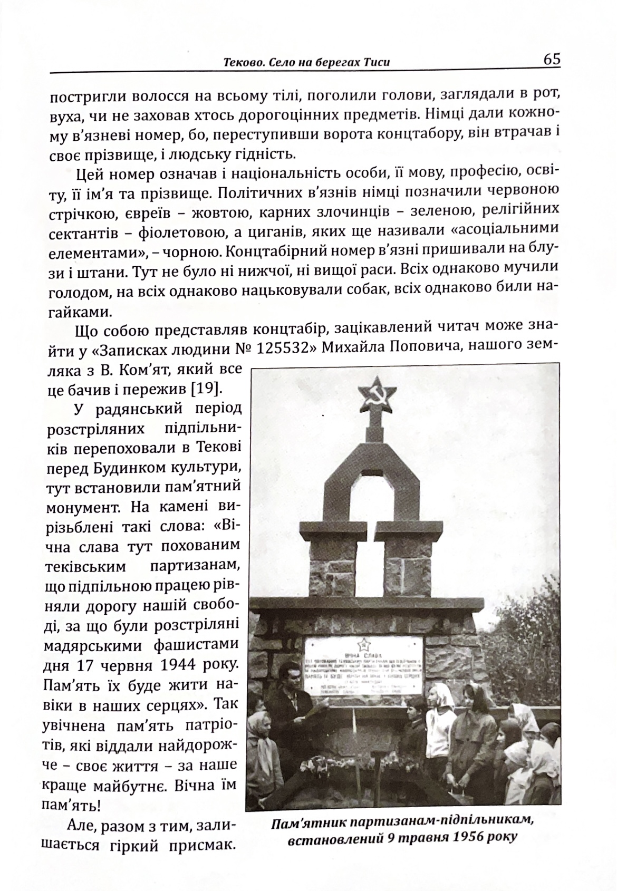
Пам'ятник партизанам-підпільникам,

встановлений 9 травня 1956 року.
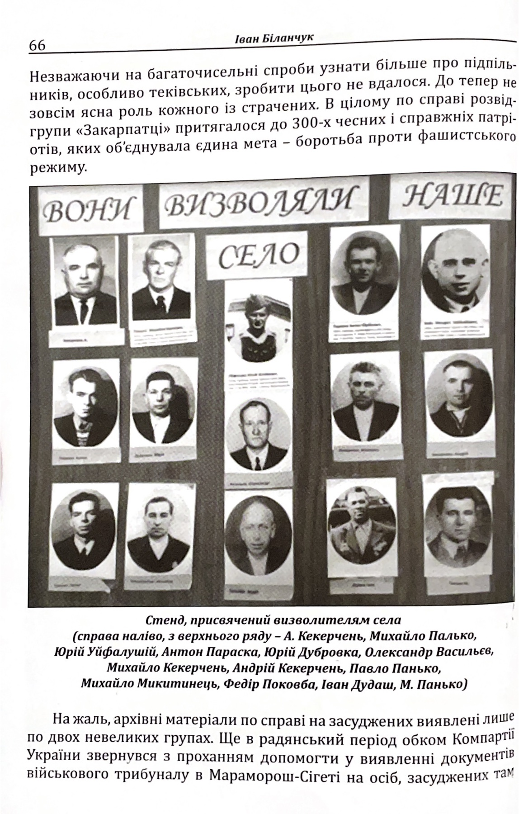

в квітні-травні-червні 1944 року, до першого секретаря Мараморошського обласного комітету компартії Румунії. Результат щодо листа був такий: в Мараморош-Сігеті вироків суду начальника генерального штабу угорської армії не виявлено, вони були вивезені в Будапешт.
Але були надіслані спогади адвоката цього процесу Бейли Рожі, щодещо збагатило інформацію про цю подію. Матеріали слідства і суду в 1944 році залишилися в Угорщині. Вони або знищені, або десь глибоко заховані. Закриті були доступи і в архіви, де зберігалися радіограми, надіслані в Москву. Проблема полягає ще і в тому, що всі дослідники цієї теми основну увагу акцентували на вивченні участі десантників розвідгрупи, а іншими цікавилися лише в справах, дотичними до них. Та це і природно. Тому останню крапку над «і» не можна поставити, бо ще не все, пов'язане з їхньою діяльністю, вивчене, Дуже важливо не піддатися легендарним версіям, якізавжди побутують навколо героїчних подій і їх учасників.
Війна на Сході України
Мілітаризація суспільства почала спадати з розпадом Союзу. Так поступово в незалежній Україні зменшили строк служби вармії до одного року. Помітно скорочувалась і кількість військовослужбовців. З'явиласьможливість проходити службу недалеко від місця проживання, суттєво скорочувалися витрати на утримання армії. І це здавалося природним - Україна віддала ядерні боєприпаси, не мала ніяких територіальних претензій до сусідів, одним словом, була орієнтована на мирне життя. Але не так склалося, як гадалося.
Мирний ритм життя в країні перервав підступний північний сусід, який ідентифікував себе як братній народ. Мирне життя було перерване анексією Криму Росією в лютому 2014 року, агресією і розв'язанням бойових дій на Сході України. Знову довелося братися за зброю українському народу, в тому числі і жителям Текова. Страшні випробування випали на їхню долю - війна це саме страшне для людей, які виховувалися, жили з твердою переконаністю, що нам не загрожує ніякий агресор. Мабуть, не менше мобілізованих воїнів пережили і переживають їхні рідні, знайомі.
З честю і військовою доблестю проявили себе мешканці Текова в антитерористичній операції в Донецькій і Луганській областях: Степан Іванович Форос, 1983 р. н. Степан Іванович Панько, 1981 р. н. Юрій Юрійович Качур, 1991 р. н., В'ячеслав Васильович Мосолович, 1990 р. н., Мирослав Йосипович Челеняк, 1975 р. н. Йосип Йосипович Марусинець, 1979 р. н., Іван Павлович Свищо, 1984 р. н. Василь Ладиславович Керечанин, 1967 р.н. Василь Васильович Бан, 1991 р. н., Василь Володимирович Брехлійчук, 1986 р. н. Тиберій Олександрович Гейруш, 1979 р. н, Юрій Юрійович Попович, 1972 р. н., Віталій Петрович Лабатій, 1979 р. н. Отримав поранення Йосип Марусинець, який, на щастя, уже знову в строю.

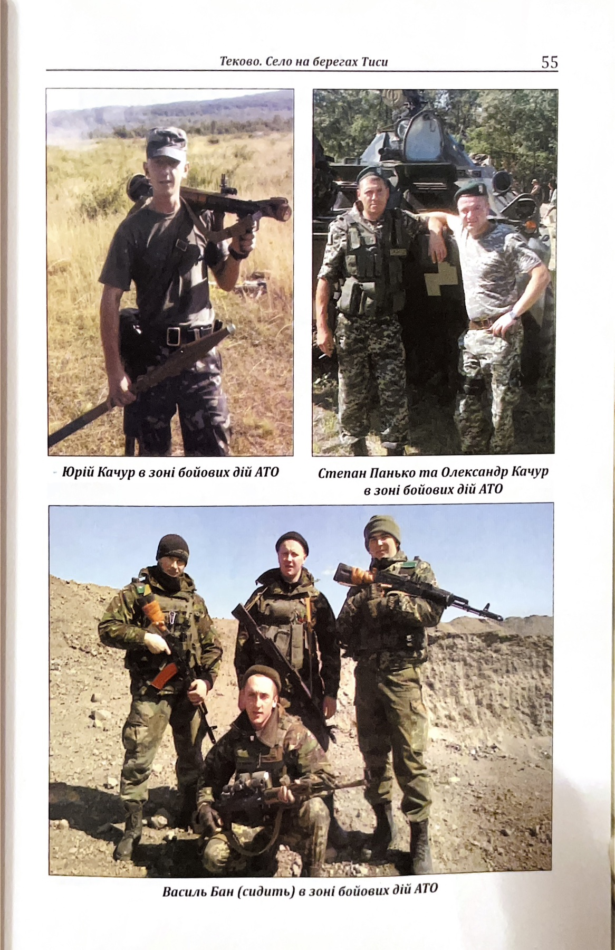
Не оминули стороною наші теківчани і збройну агресію Росії проти України, яка розпочалася 24 лютого 2022 року. Багато наших односельчан поїхали захищати нашу державу. Проте, на жаль, повернуться додому не всі. На війні загинув випускник Теківської гімназії, який закінчив школу в 2012 році - Гриценко Дмитро Васильович. Герой віддав своє життя, захищаючи Україну від російського агресора на сході країни.
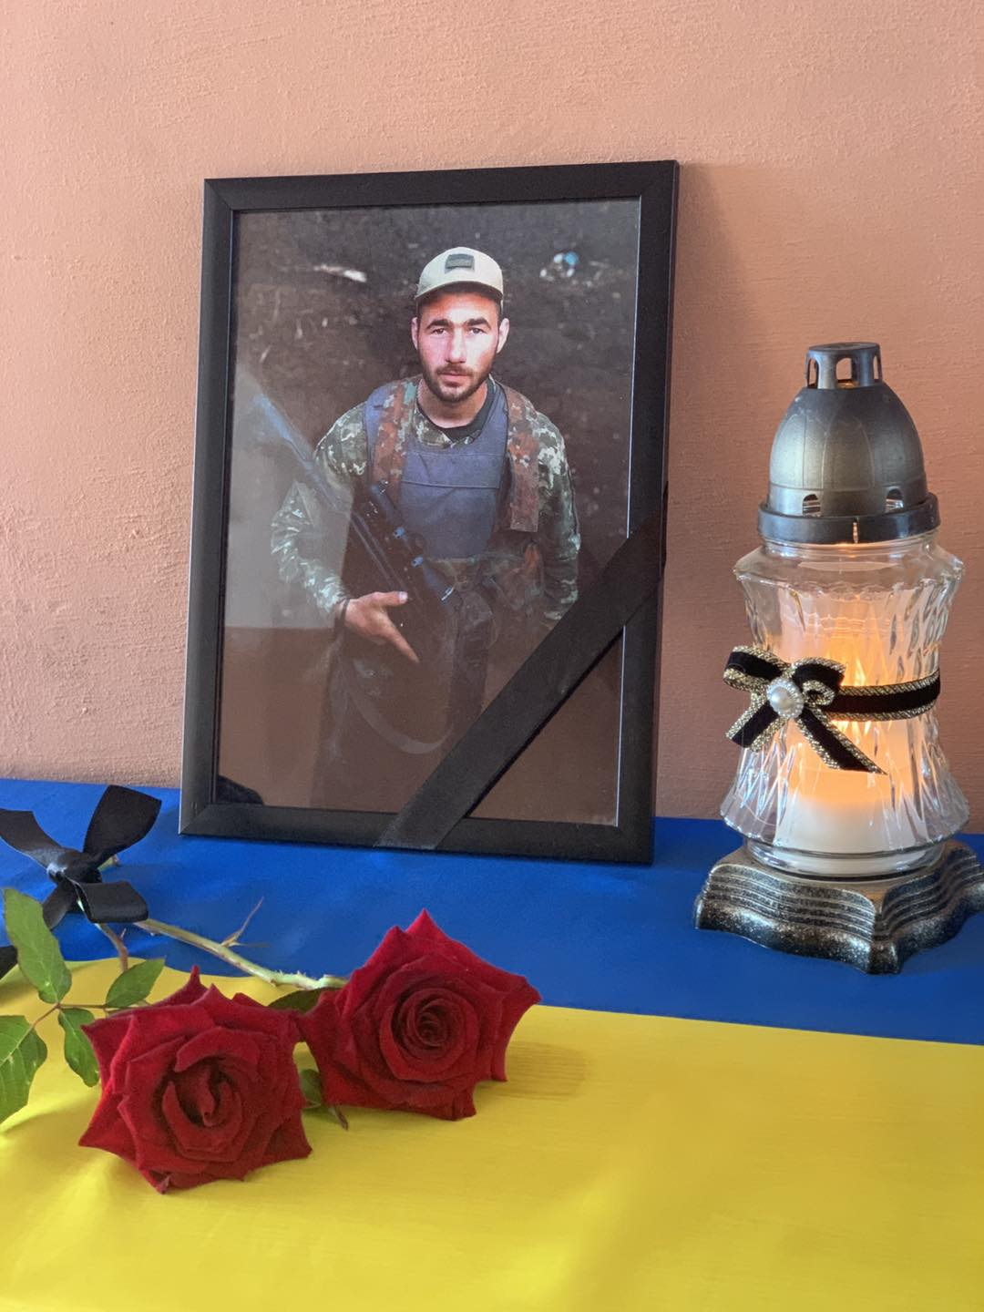



« З Д О Б У Т О К »
рою «Молоді козаки»
за 2023 – 2024 навчальний рік
(на базі Теківської гімназії)
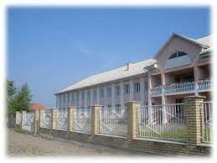

Опис доброго діла
Метою нашого навчального закладу є виховання громадян-патріотів, захисників державної незалежності та територіальної цілісності України як високоморальних особистостей, які плекають українські традиції, духовні цінності, володіють відповідними знаннями, вміннями та навичками, здатні реалізувати свій потенціал в умовах сучасного суспільства, педагогічний колектив закладу залучив учнів до Всеукраїнської дитячо-юнацької військово-патріотичної гри «Сокіл» («Джура»).
В умовах гри, рій «Молоді козаки» разом з керівником створили добре діло, яке складається з низки заходів, які організовані на благо українського населення та на розвиток патріотичного спрямування в свідомості учнів.
Громадянське та національно-патріотичне виховання у сучасних суспільно-політичних умовах, у яких знаходиться Україна, є пріоритетним у системі виховної роботи нашого закладу.
Рій «Молоді козаки» працював у багатьох напрямках виховання:
1. Спортивне виховання. Мета фізичного виховання більш детально розкривається у його завданнях. Це завдання усебічного розвитку фізичних якостей (здібностей), формування рухових навичок удосконалення будови тіла, зміцнення здоров'я, досягнення та збереження високої працездатності. Рій щорічно бере участь у шкільних змаганнях та заходах «Козацькі забави» тощо.
2. Екологічне виховання. У програмі заходів екологічного виховання закладені принципові підходи до програмування процесу екологічного виховання дітей і підлітків, реалізація яких є умовою успішного рішення педагогічних задач. З метою проведення цього проекту було проведено низку екологічних акцій «Загальношкільна толока», участь у заході «Земля - наш спільний дім».
3. Національно-патріотичне виховання. Згідно нової Концепції національно-патріотичного виховання школа і надалі працюватиме над формуванням зацікавленості молоді щодо служби у Збройних силах України, готовності до захисту Батьківщини та виконання громадянського і конституційного обов'язку із захисту національних інтересів та незалежності України з метою становлення її як правової демократичної держави. Протягом року рій брав участь у заходах до Дня захисника України і Дня українського козацтва, захід «Небесна сотня журавлів», флешмоб до Дня миру та конкурс малюнків на асфальті «Діти України за мир!»
4. Виховання шанобливого ставлення до старших та літніх людей акція «Милосердя» - це участь в різноманітних благодійних акціях, з метою надання матеріальної допомоги та взяття на себе обов’язків надання соціальних послуг ветеранам війни, людям похилого віку, одиноким, учням – інвалідам та дітям з малозабезпечених сімей.
5. Родинне та естетичне виховання. З метою пропаганди кращих народних та сімейних традицій, творчого розвитку особистості, організації цікавого дозвілля школярів в 2023-2024 н. р. відбулися: свято «Професія учителя: бути чи не бути?», «День святого Миколая», новорічні розважальні програми, свято 8 березня, Великодня виставка «Воскресни, писанко». Протягом навчального року проведено заходи з метою зміцнення сімейних традицій. В закладі освіти приділялася увага формуванню толерантного ставлення до оточуючих людей.
6. Благодійність. З метою вшанування пам’яті осіб, які віддали життя за незалежність і територіальну цілісність України, проявили героїзм у бойових діях при проведенні операції об’єднаних сил на сході України в школі проведені уроки мужності, тематичні години спілкування. Джури беруть участь у всіх благодійних акціях закладу: благодійній ярмарці на якій було зібрано кошти та продукти для захисників, «Подарунки до дня святого Миколая нашим захисникам», осінній благодійний ярмарок «Дари осені»….

Фото
Екологічне виховання — систематична педагогічна діяльність, спрямована на розвиток в учнів екологічної культури. Саме з намірами покращити екологічне становище у мікрорайоні і посилити обізнаність учнів екологічної культури і були створені акції «Загальношкільна толока», участь у заході «Земля - наш спільний дім».
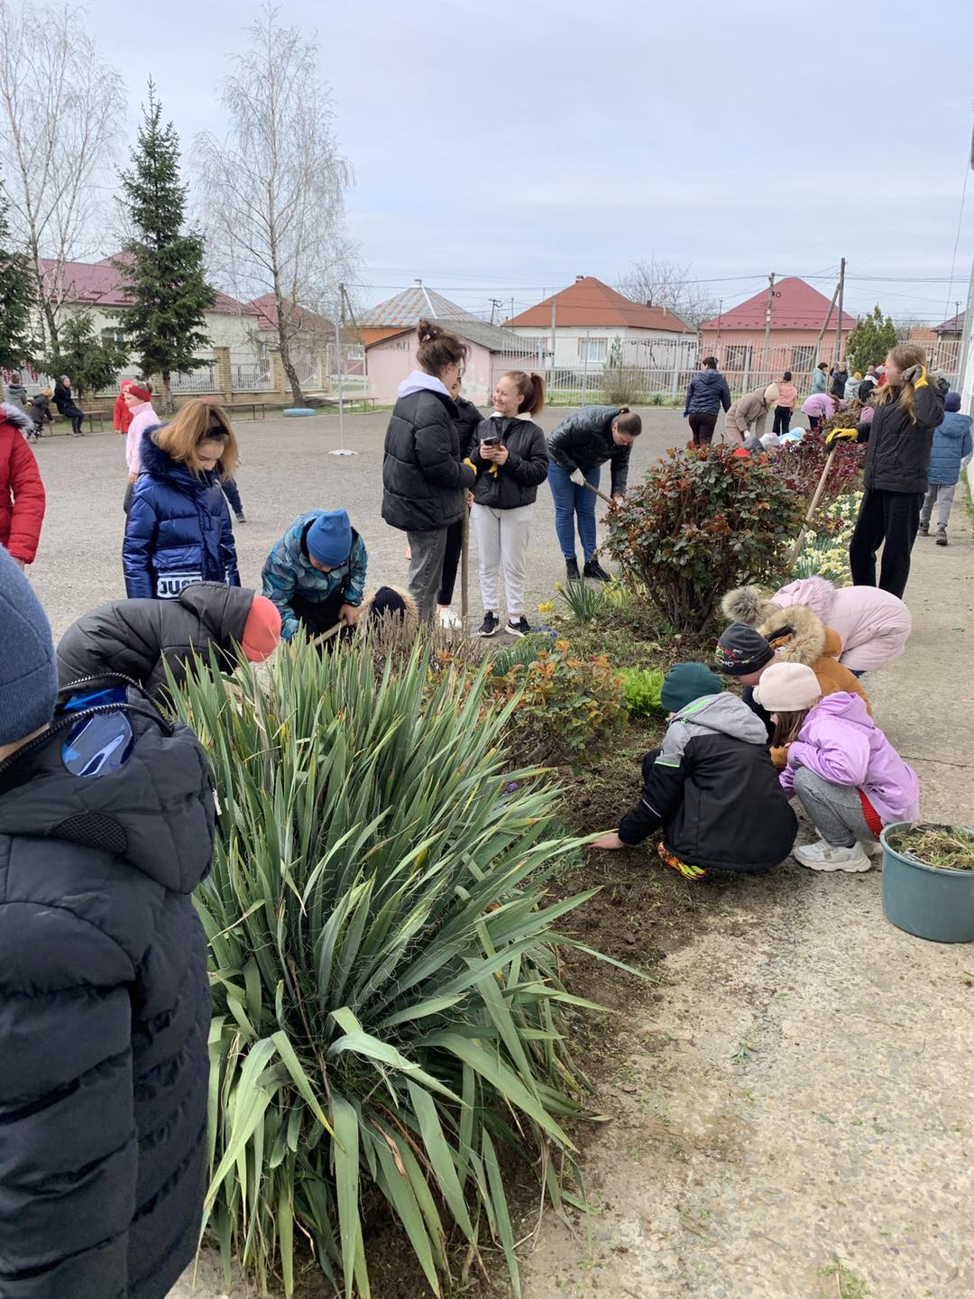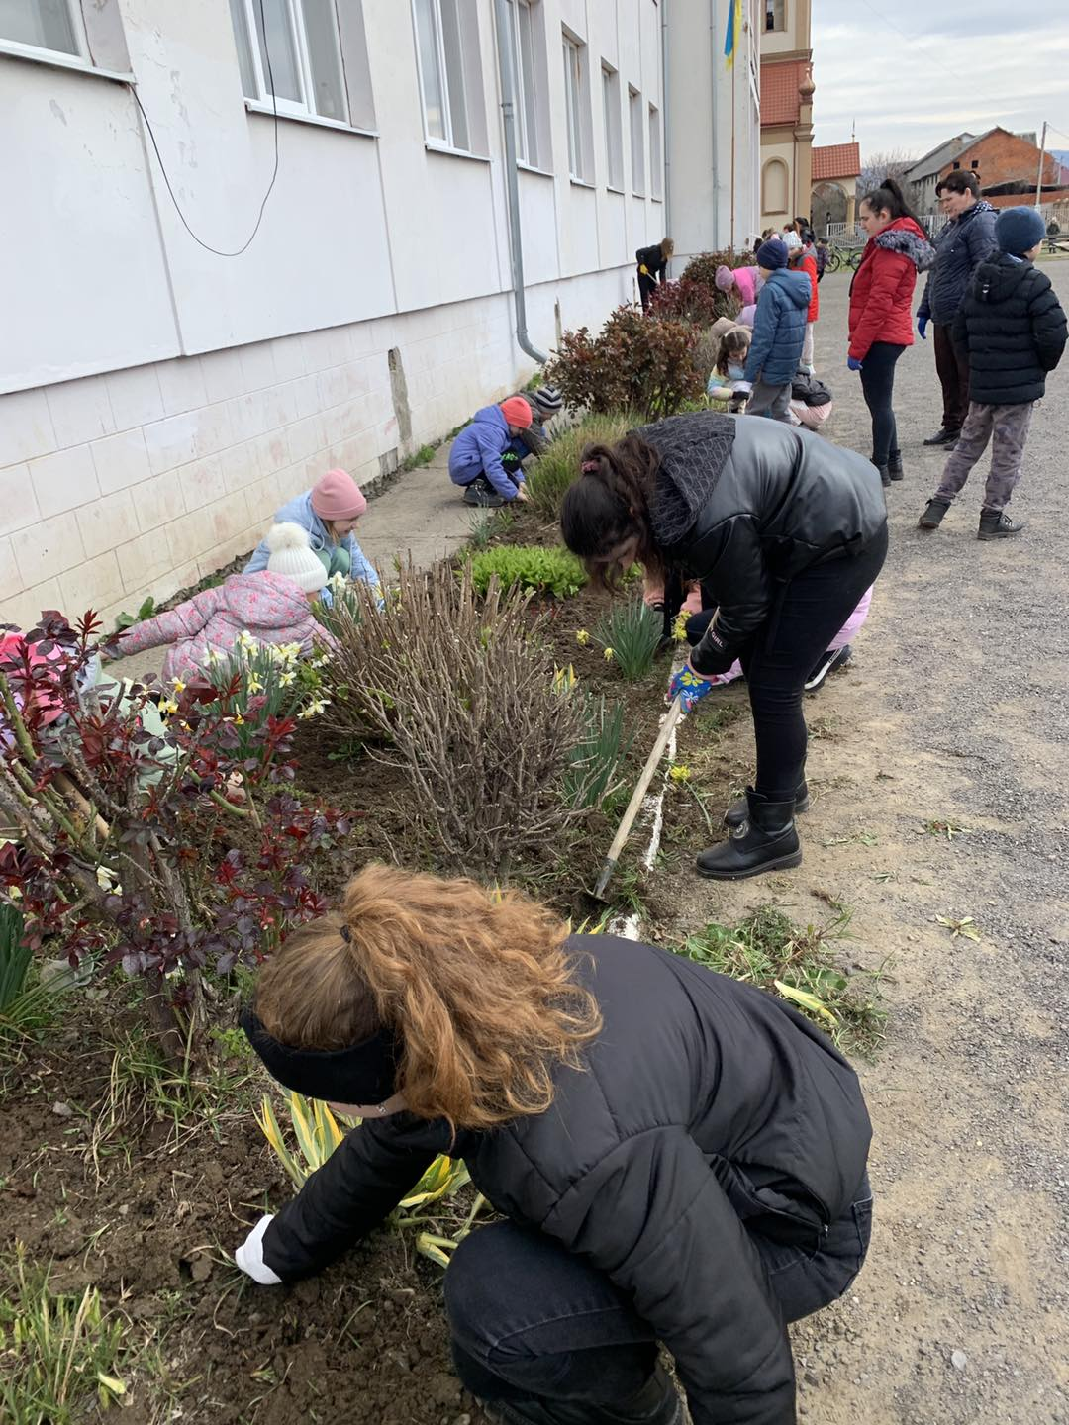

На сьогоднішній день наша ненька-Україна переживає страшні часи: війна, розруха, тисячі жертв... Та наші герої не здаються і продовжують захищати нашу державу, не даючи агресору можливості перемогти. У наші дні, як ніколи, українці пройнялися духом єдності, усвідомленням себе як нації. Однак страшною ціною за цей справжній патріотизм стали сотні загиблих та тисячі поранених наших співвітчизників. Наша школа активно допомагає тим, хто ризикує кожен день своїм життям заради миру і спокою в Україні, заради єдності Батьківщини. З цією метою й було започатковано акції благодійній ярмарці на якій було зібрано кошти та продукти для захисників, «Подарунок Святого Миколая для ЗСУ», «Великодній кошик для ЗСУ».
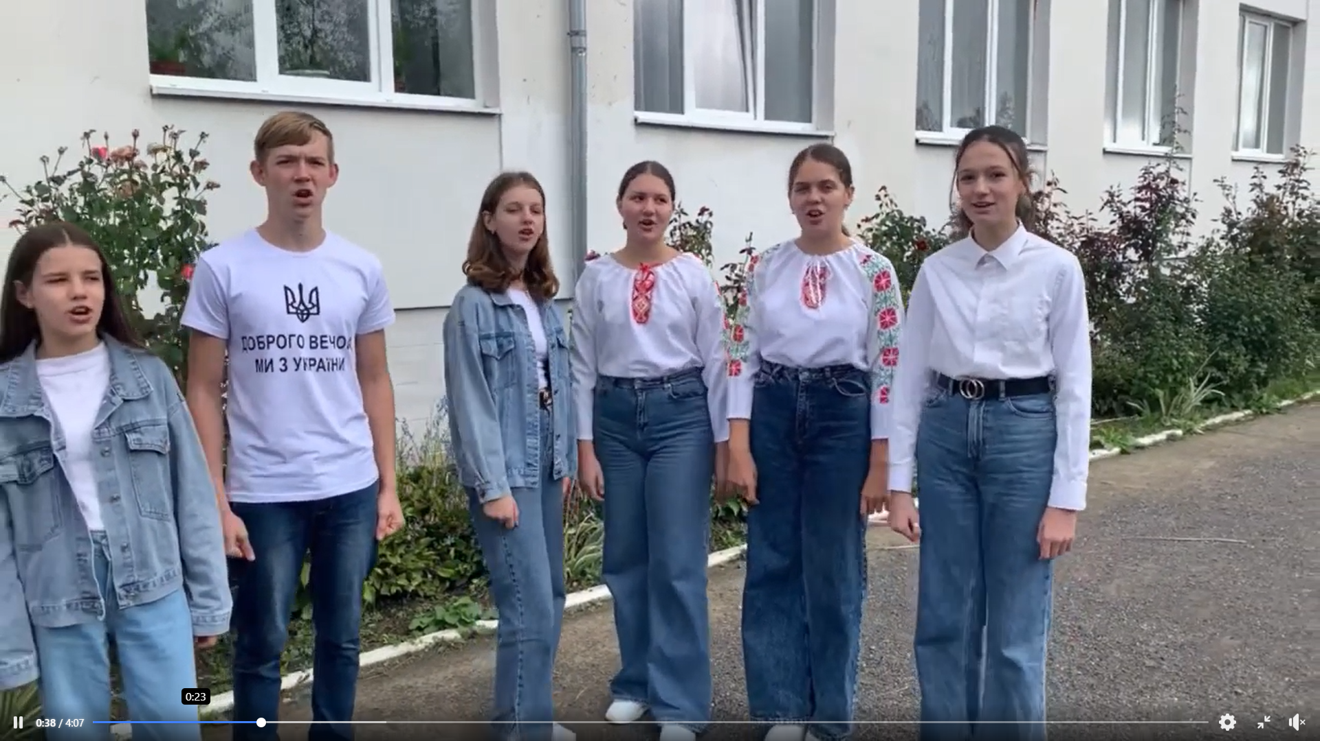
Зйомка привітального відео та організація волонтерської роботи в підтримку Збройних Сил України під гаслом «Освітяни Королівщини - захисникам України».
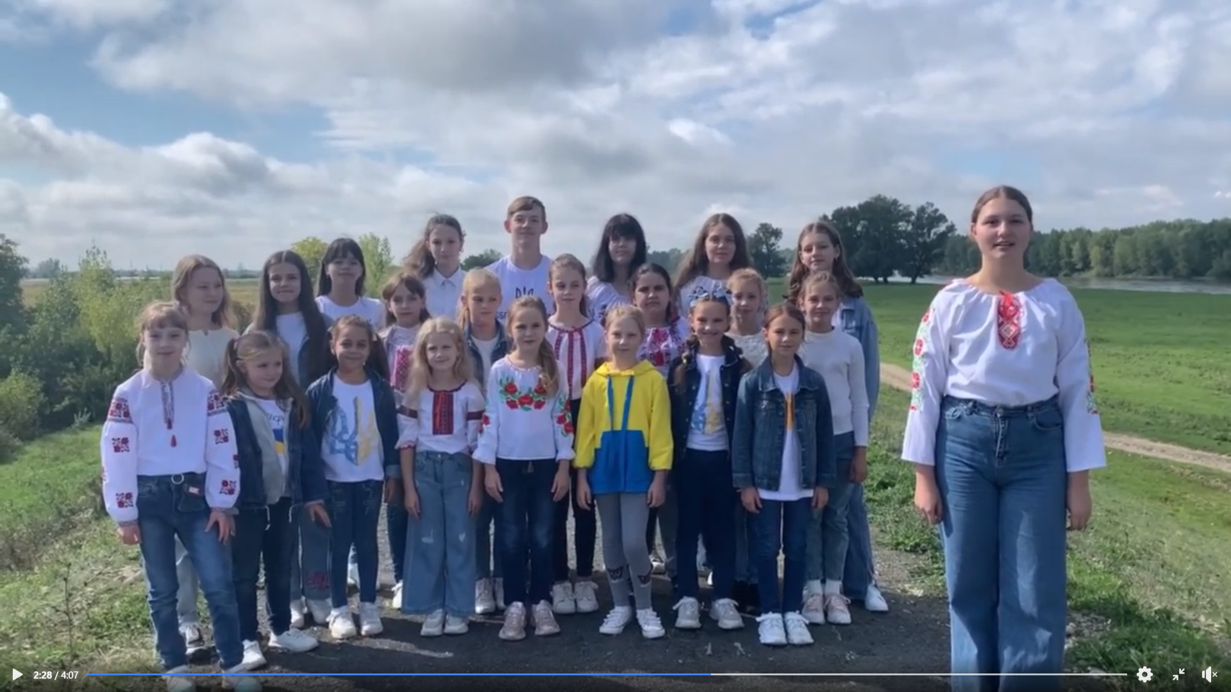
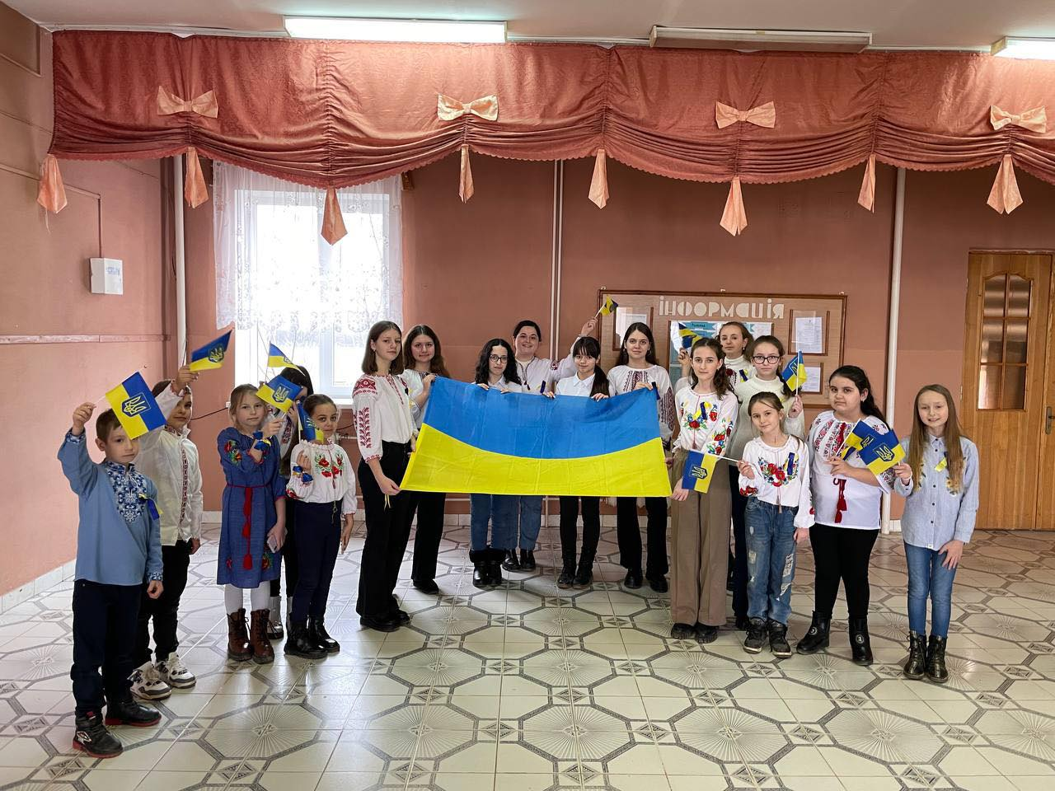
Ланцюг єдності зі співочим флешмобом до Дня єднання. Спільне виконання пісні «Ой у лузі червона калина…»
Ланцюг єдності зі співочим флешмобом до Дня єднання. Спільне виконання пісні «Ой у лузі червона калина…»

Ланцюг єдності зі співочим флешмобом до Дня єднання. Спільне виконання пісні «Ой у лузі червона калина…»

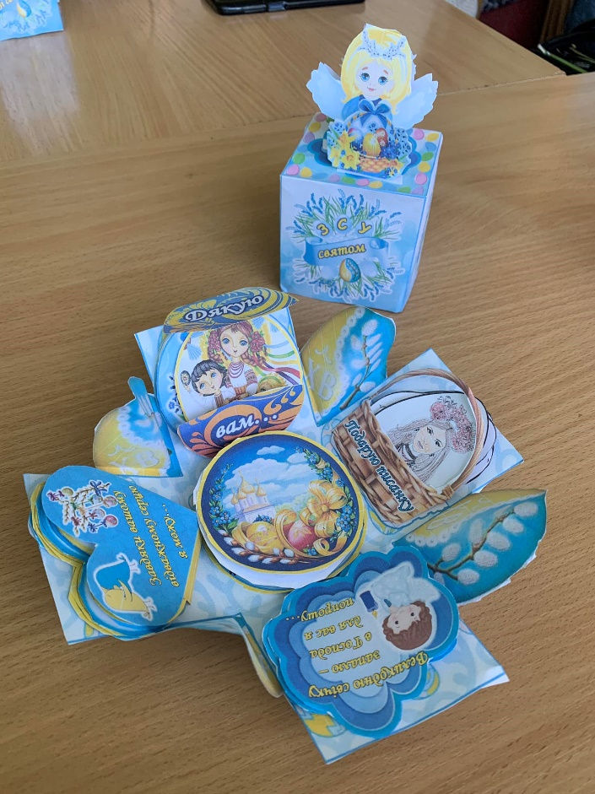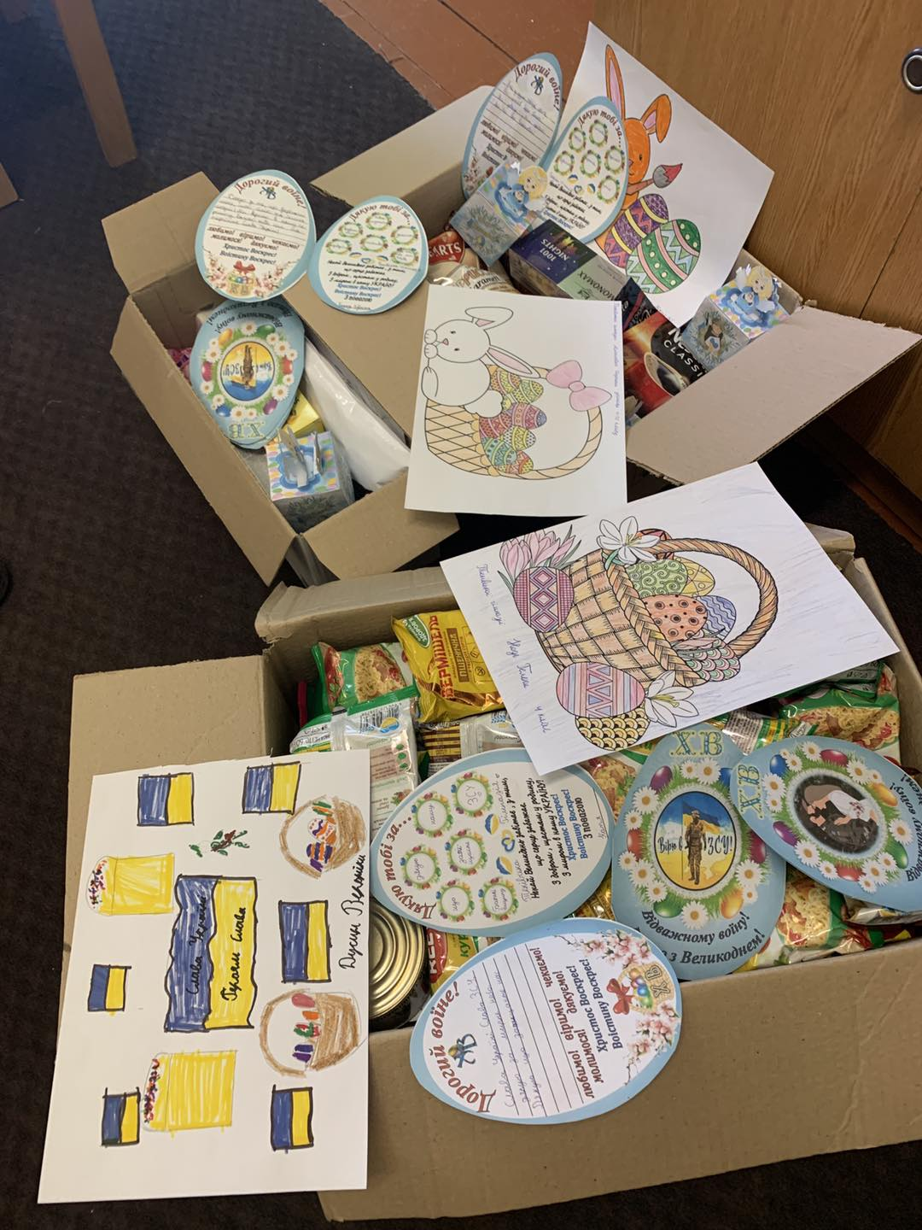
Участь в акції «Великодній кошик для ЗСУ».
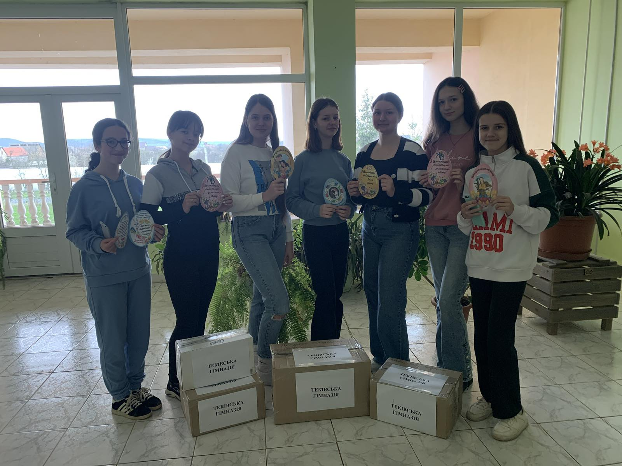
Допомога для ЗСУ: акція "Подарунок Святого Миколая для ЗСУ".
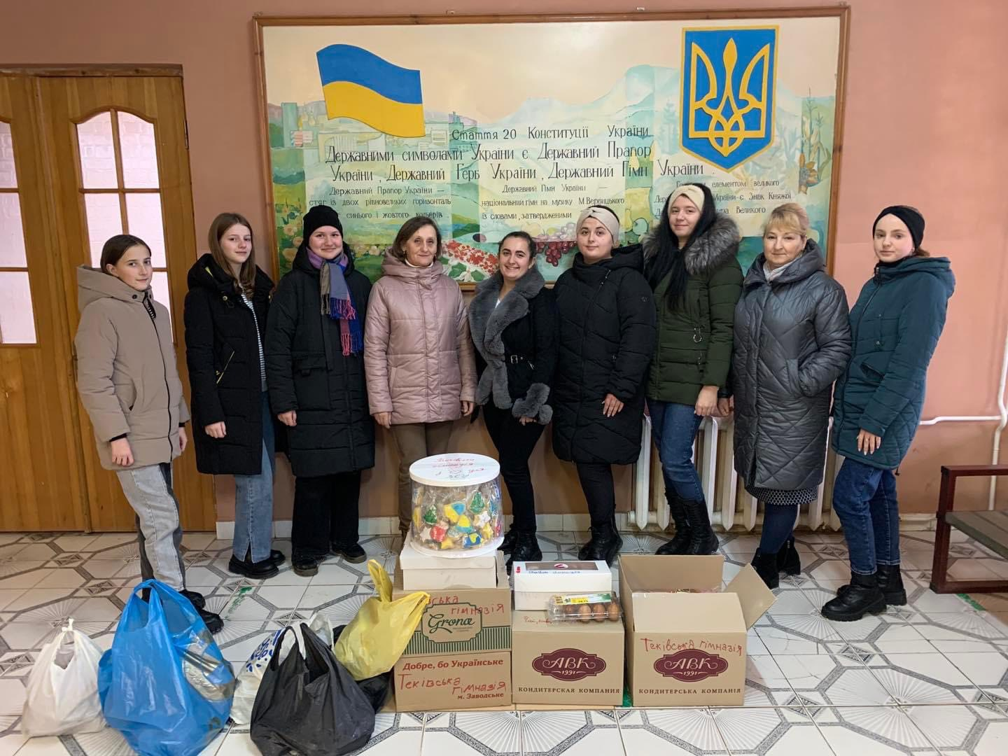
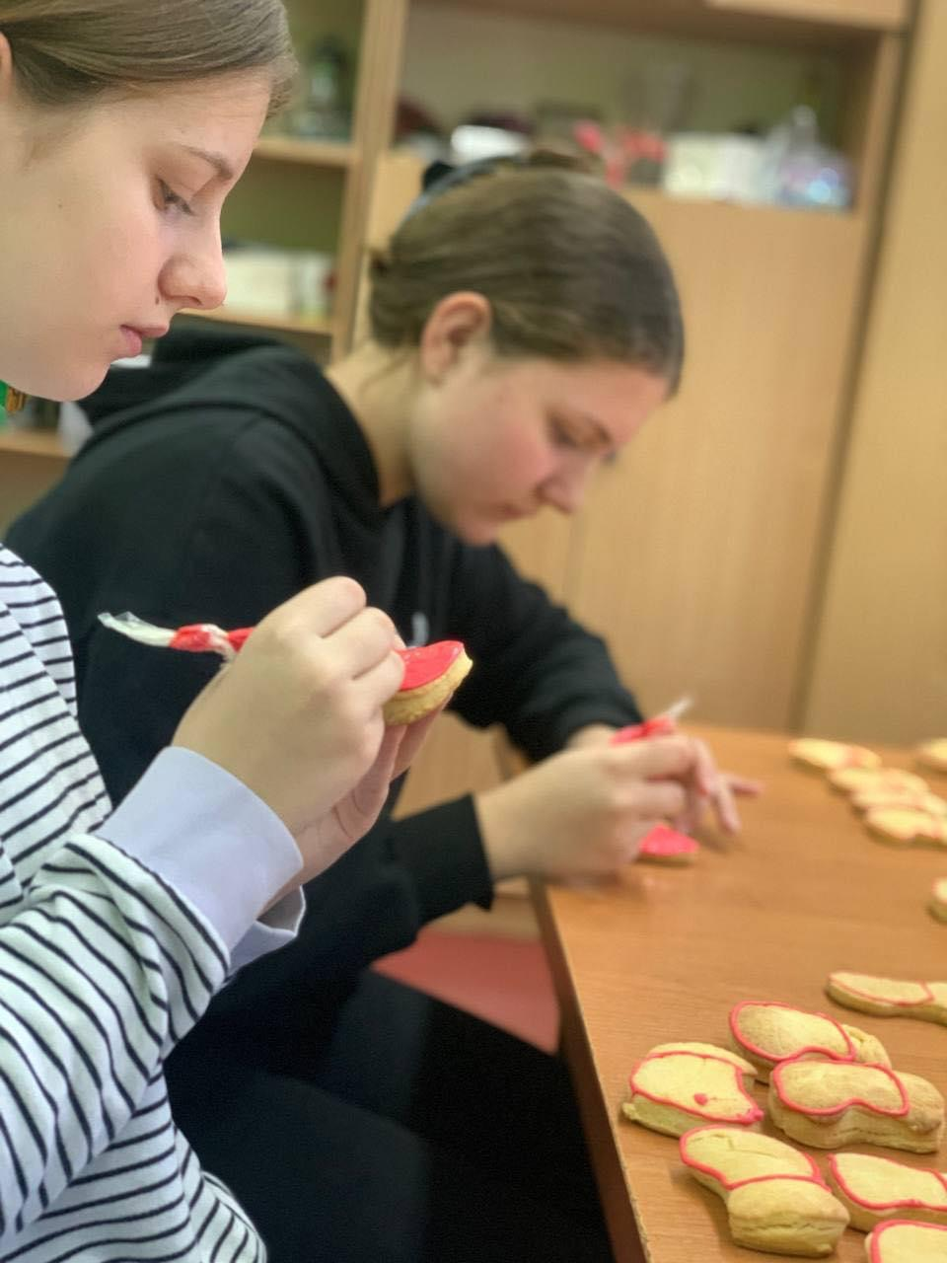
Плетіння маскувальних сіток.
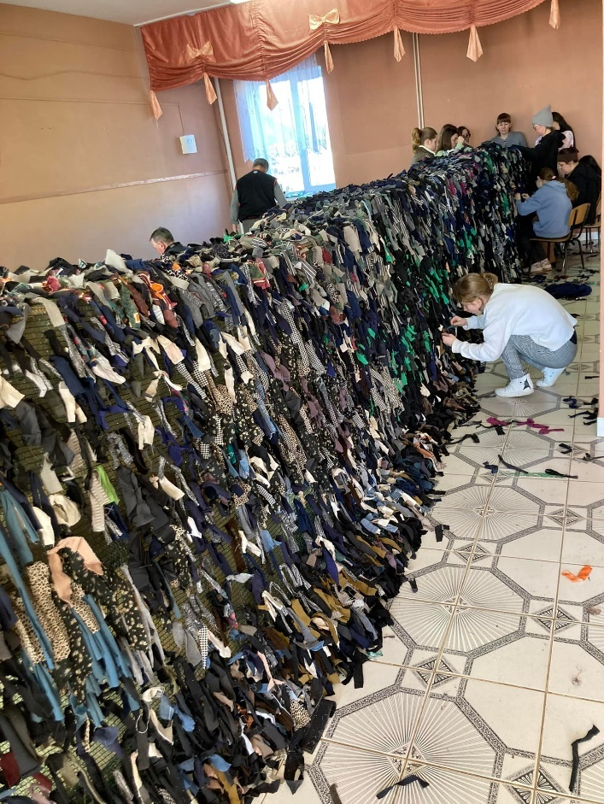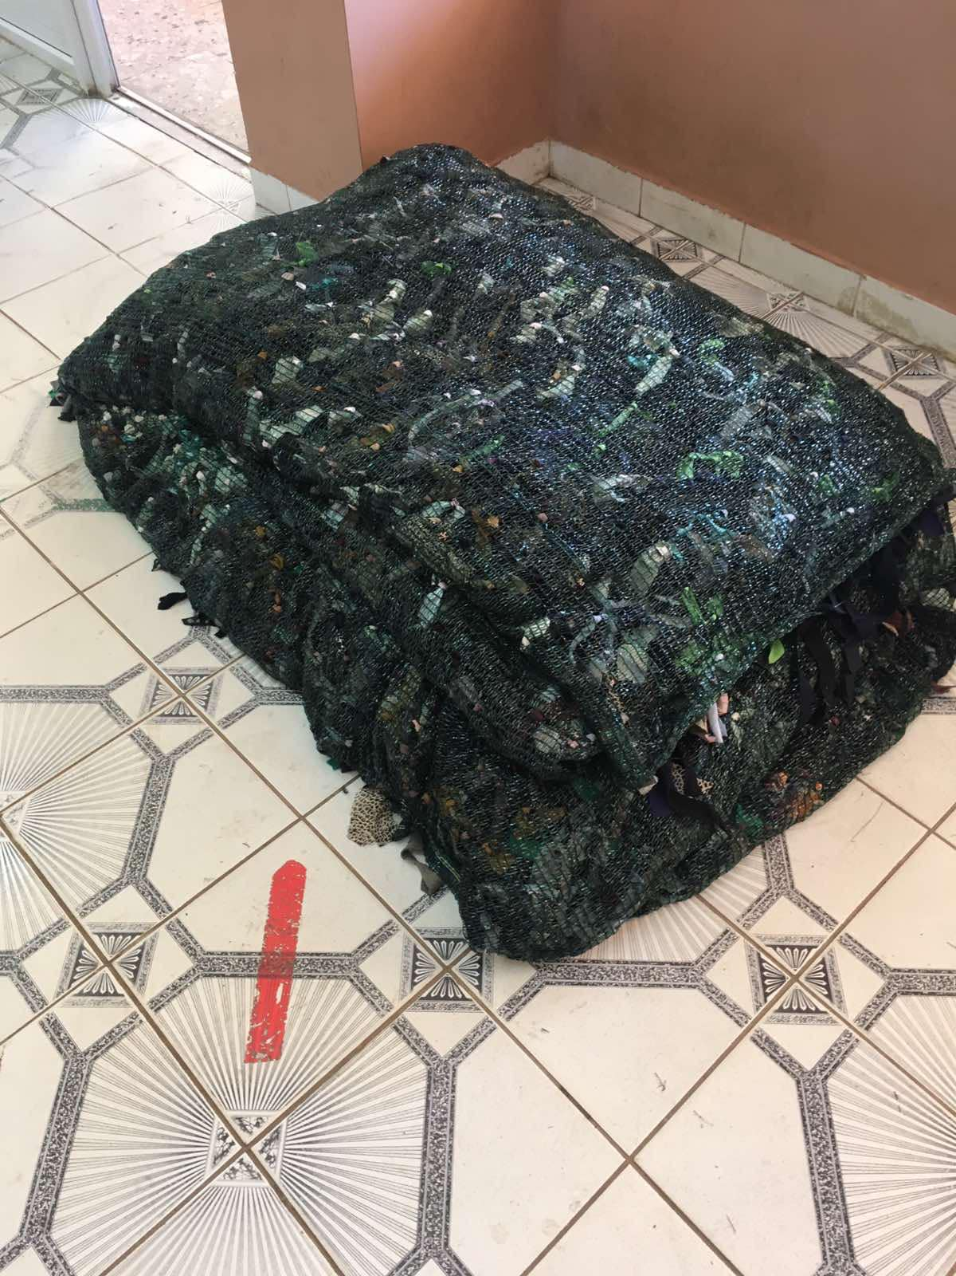
Козаки не були б козаками, якби не були фізично витривалими. Козацька молодь систематично розвивала природні здатності, вдосконалювала тіло й душу в іграх, танках, хороводах, різних видах змагань і боротьби. Підлітки і юнаки охоче брали приклад з дорослих та вже досвідчених козаків. Це створювало в них настрій внутрішнього задоволення, хорошого самопочуття, сприяло єдності слова і діла, думки і вчинку, гармонії душі і тіла. Саме тому в нашому закладі приділяють велику увагу спорту. Зайнятість учнів у спортивних змаганнях, іграх приносить не тільки веселощі та радість, але й додає сили організму і підвищує витривалість, спритність та інші доброякісні фізичні якості.
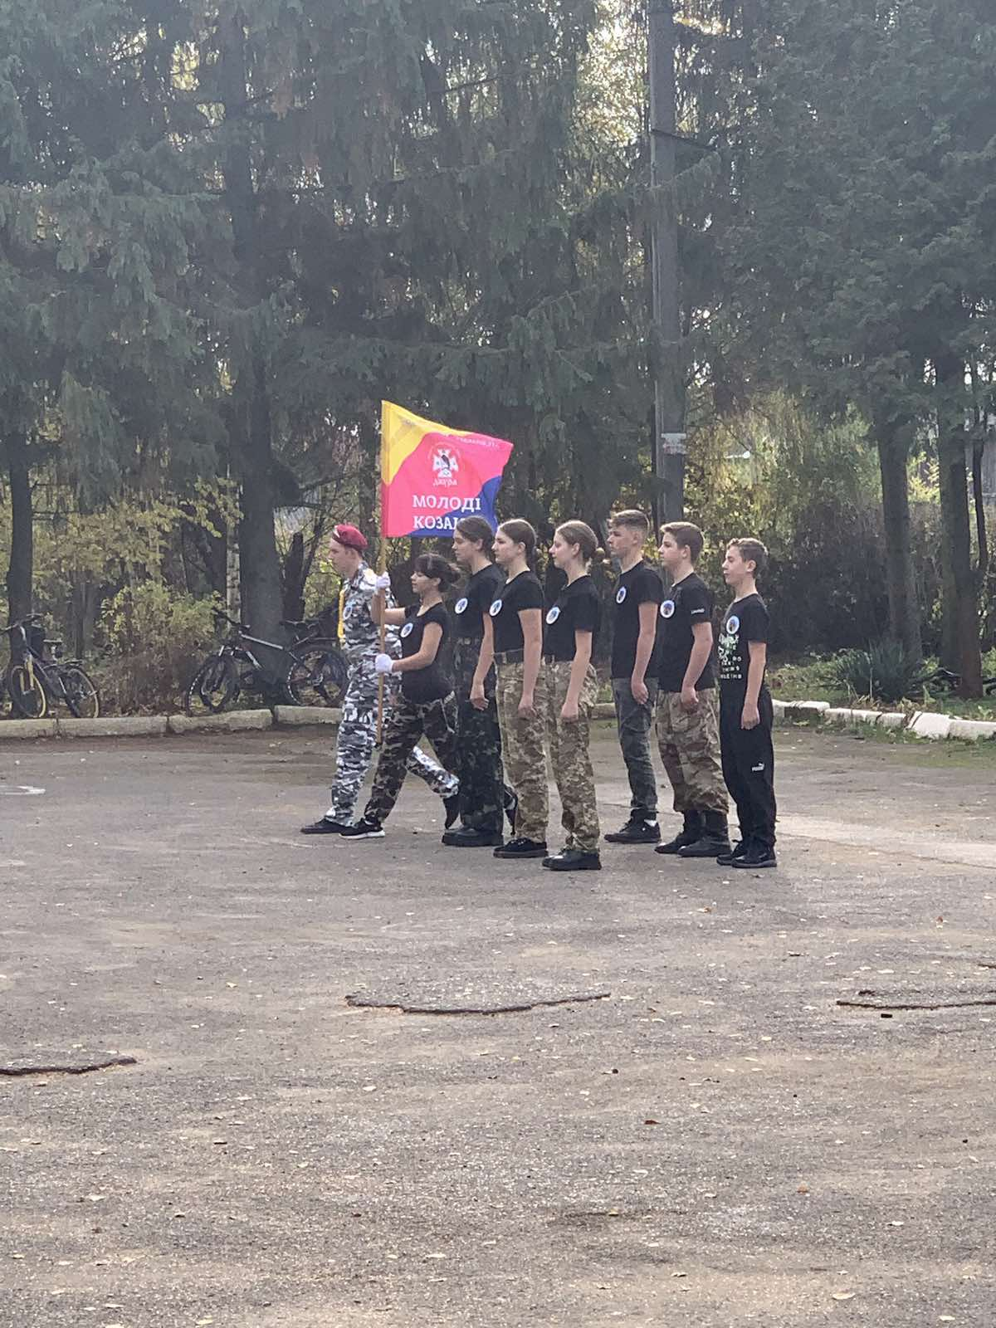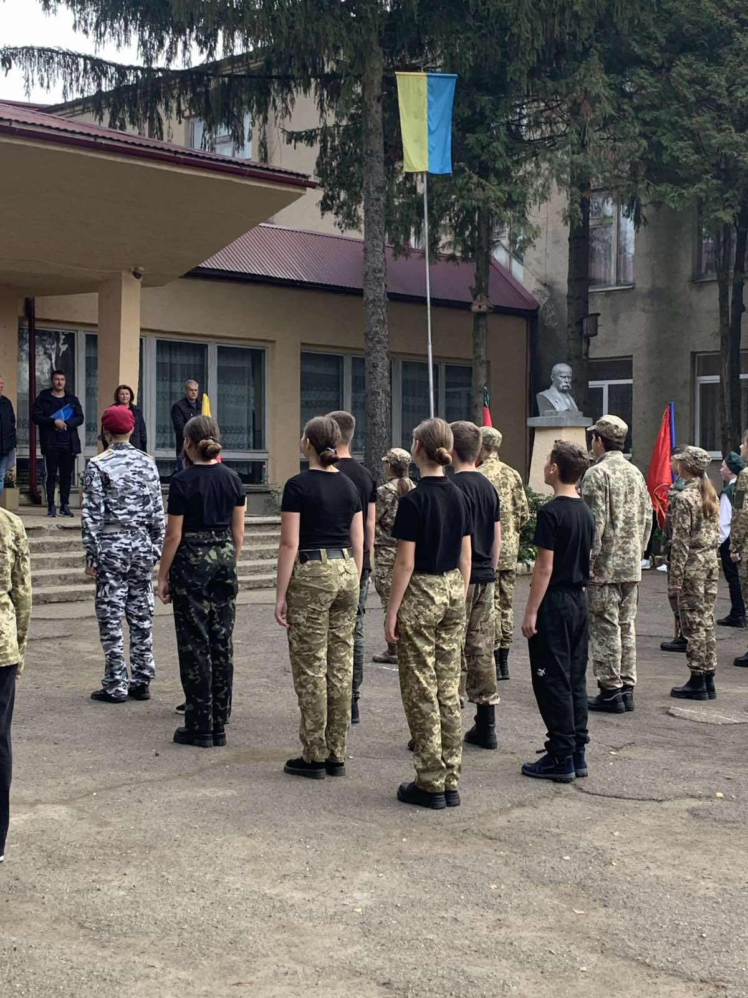
Участь в І етапі (територіальна громада) всеукраїнської військово-патріотичної гри «Сокіл» («Джура»), конкурс «Впоряд».
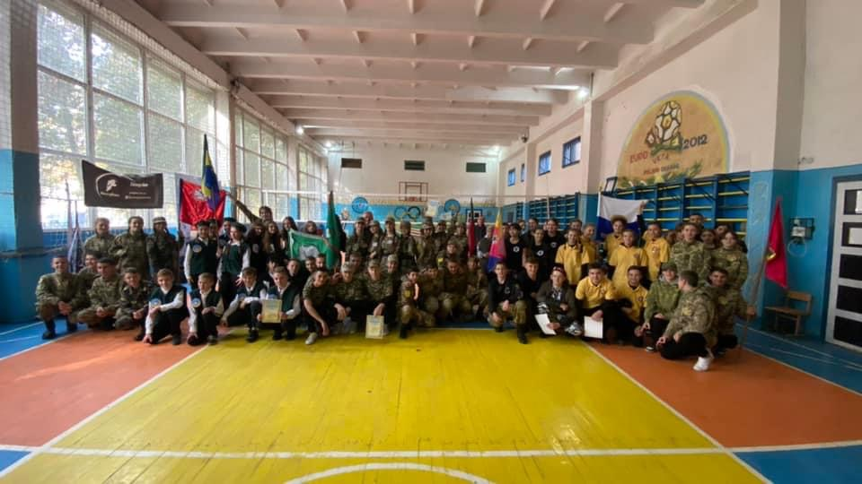
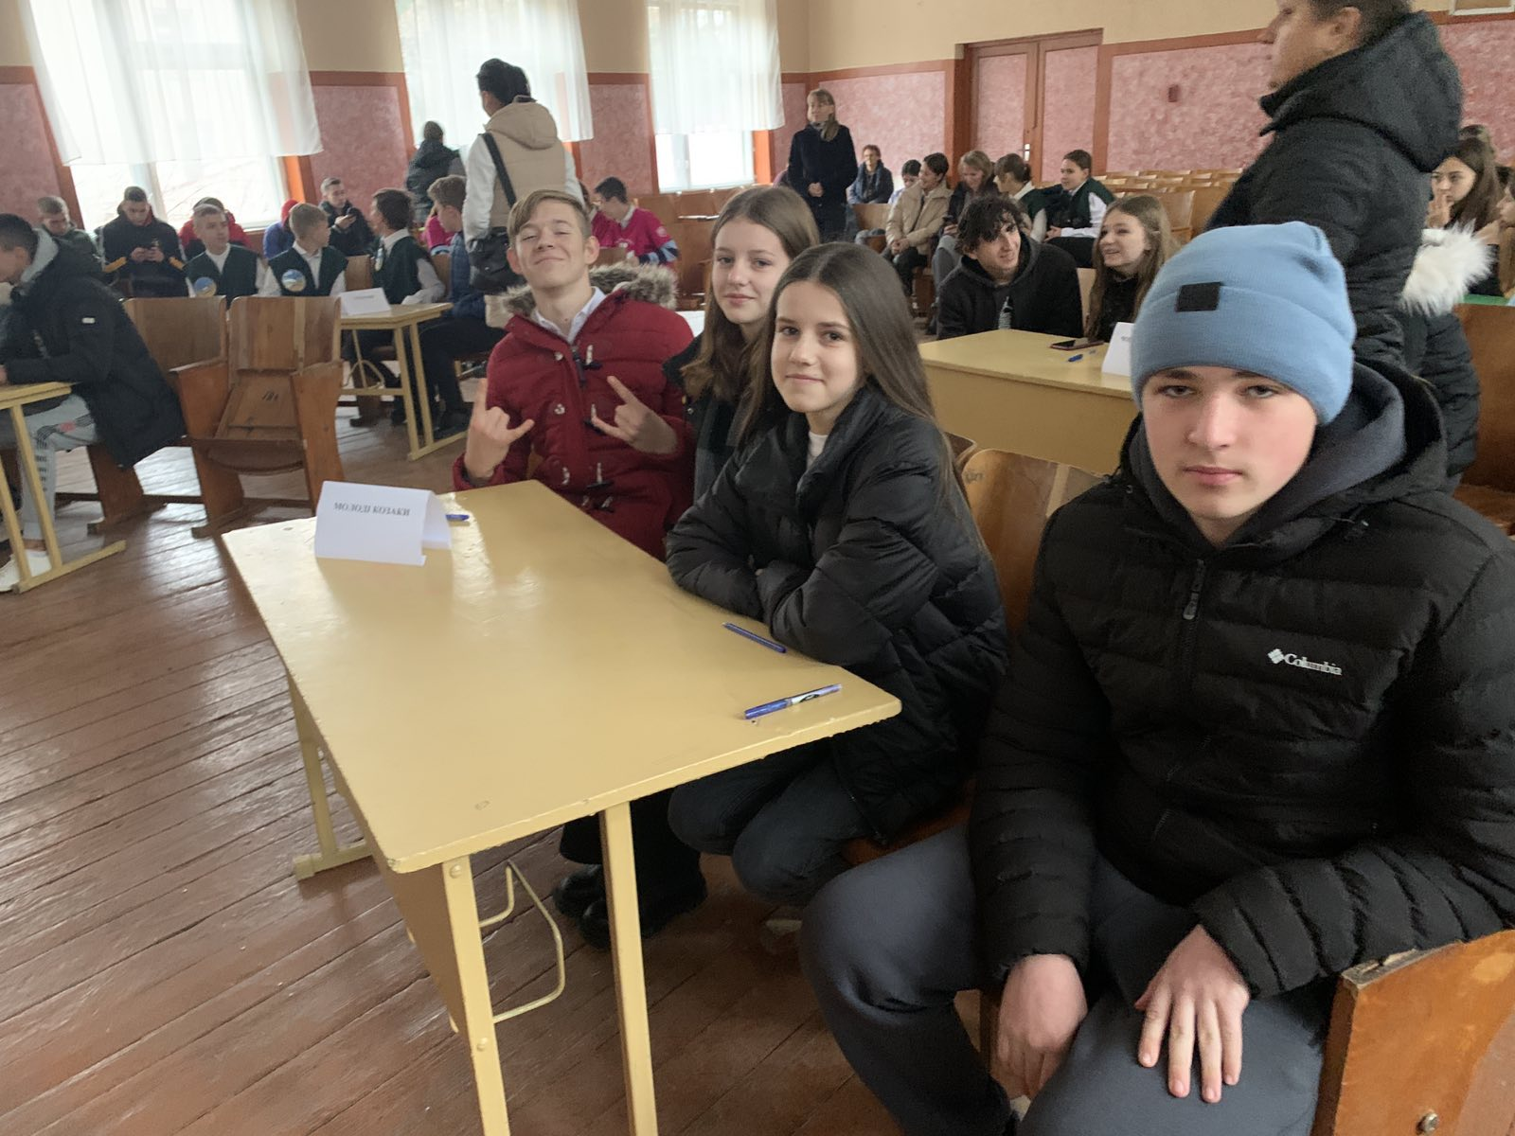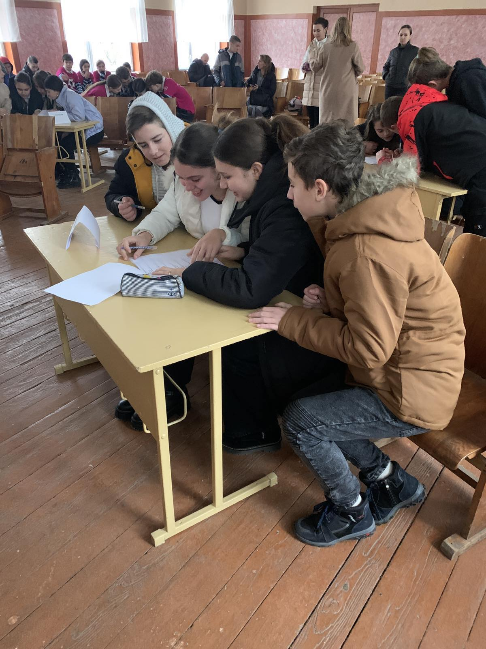
Участь в конкурсі «Відун» (територіальна громада).

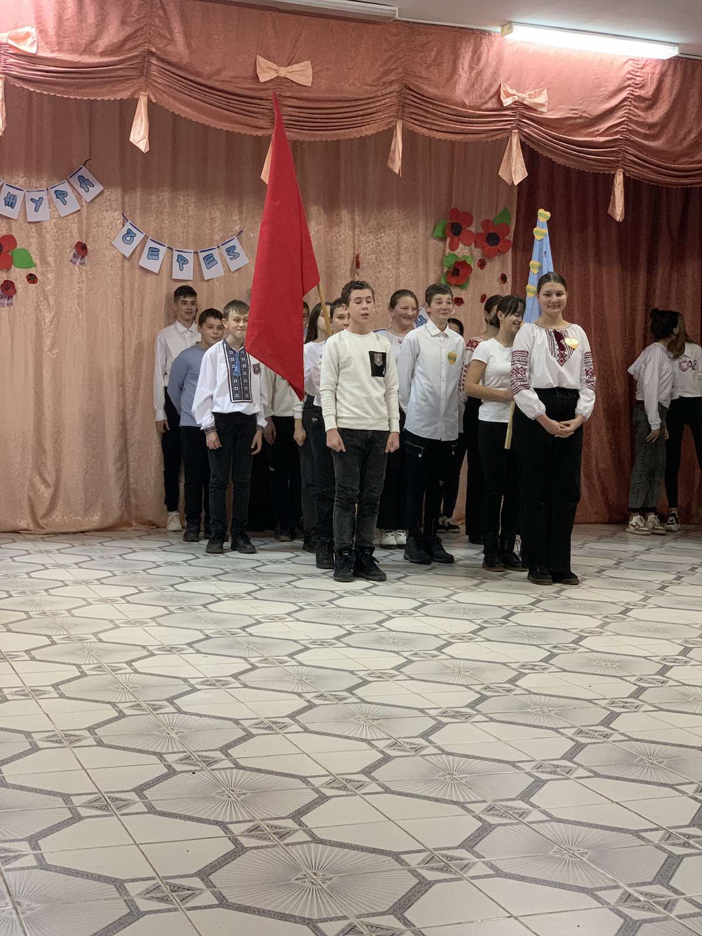
Шкільний етап гри «Сокіл» («Джура»)

Не менш важливе місце у вихованні маленьких козаків є участь в різноманітних святах, виставках, конкурсах. Виставка «Воскресни, писанко.
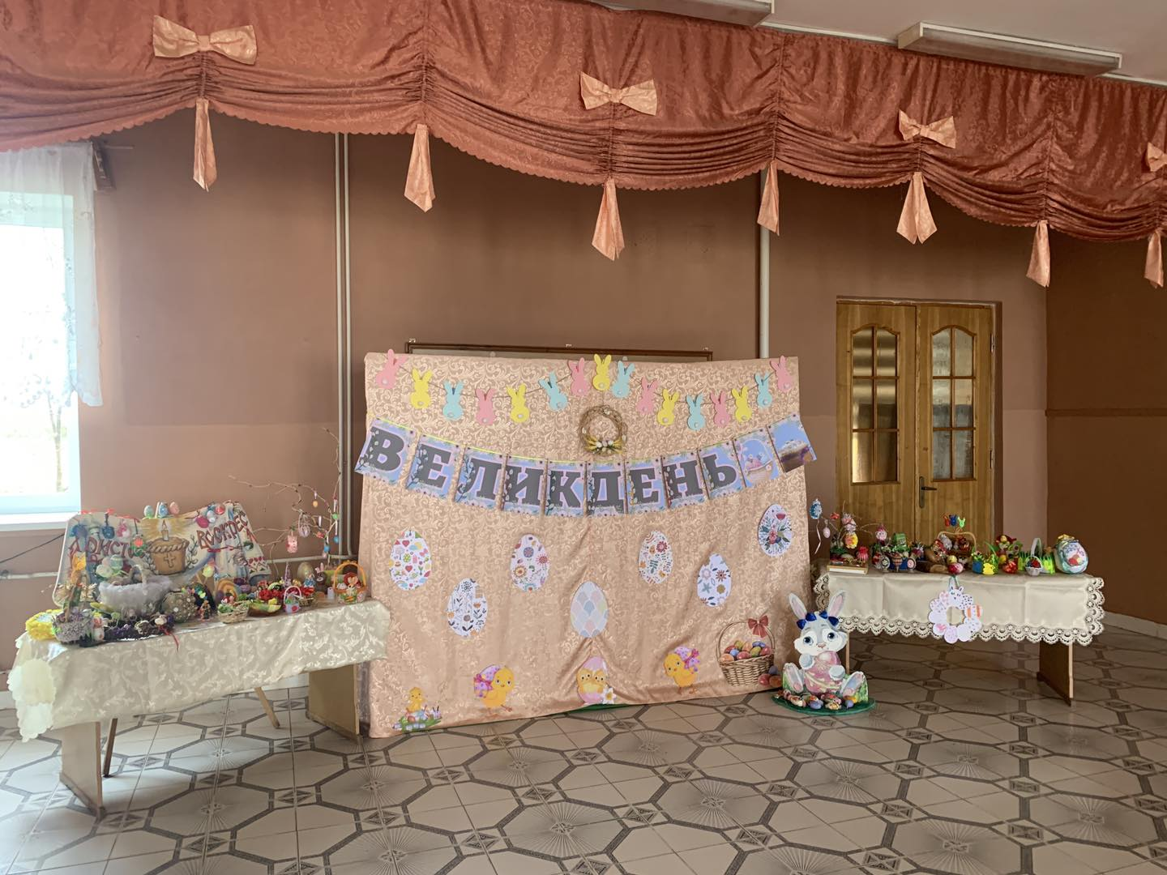
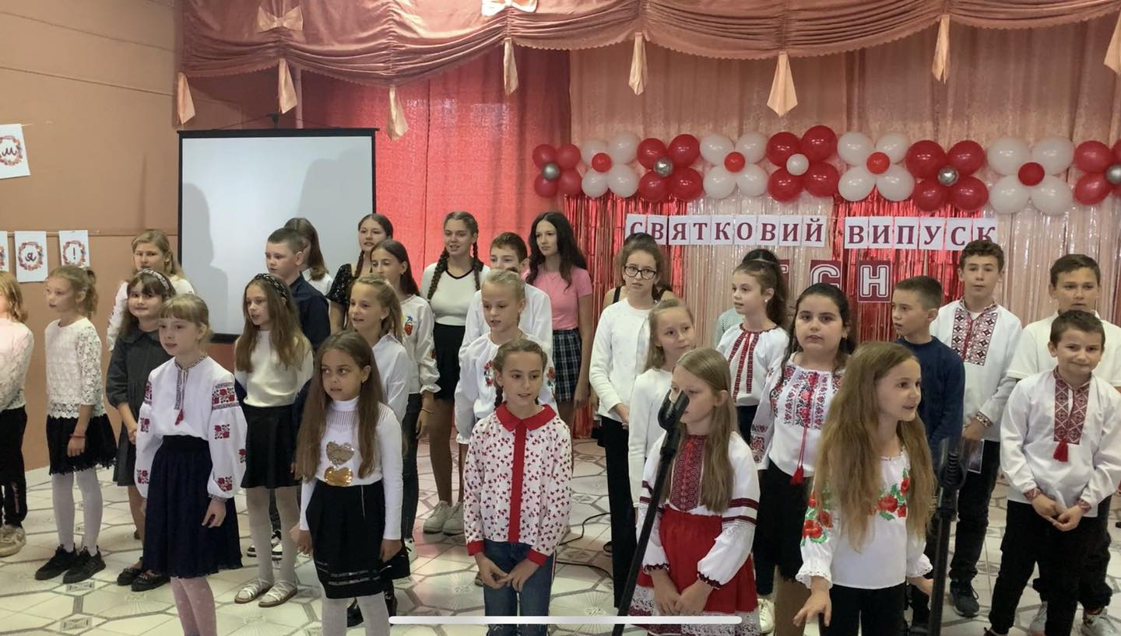

Святкування Дня вчителя

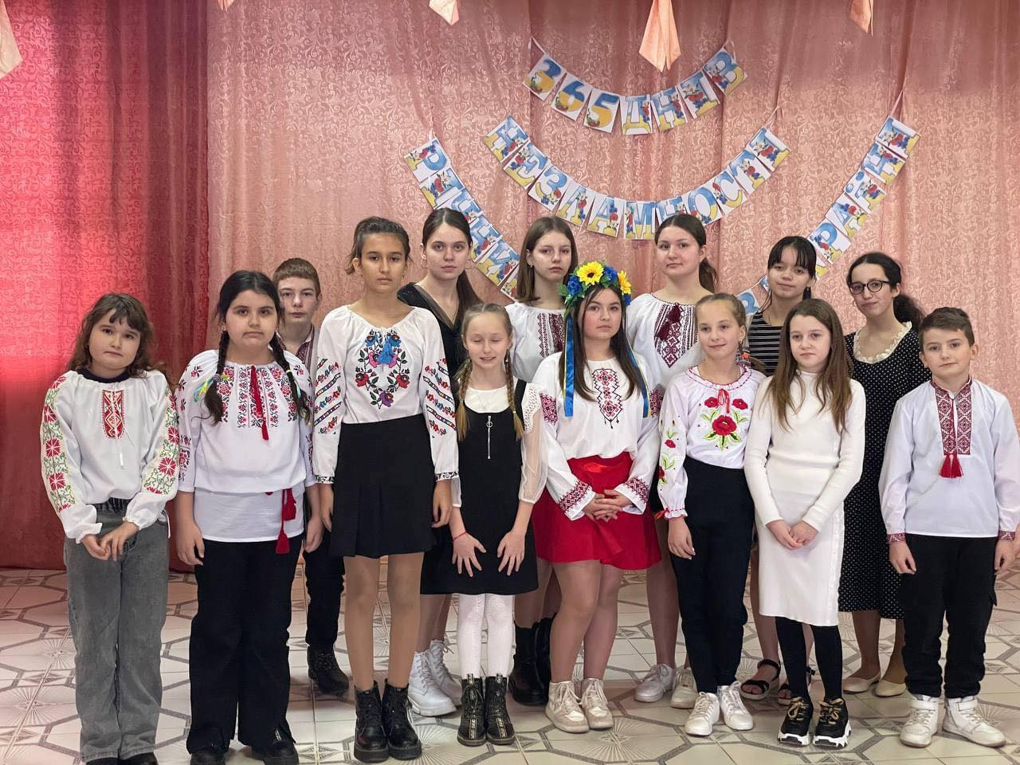
Виховний захід: «Річниця початку війни Росії проти України»
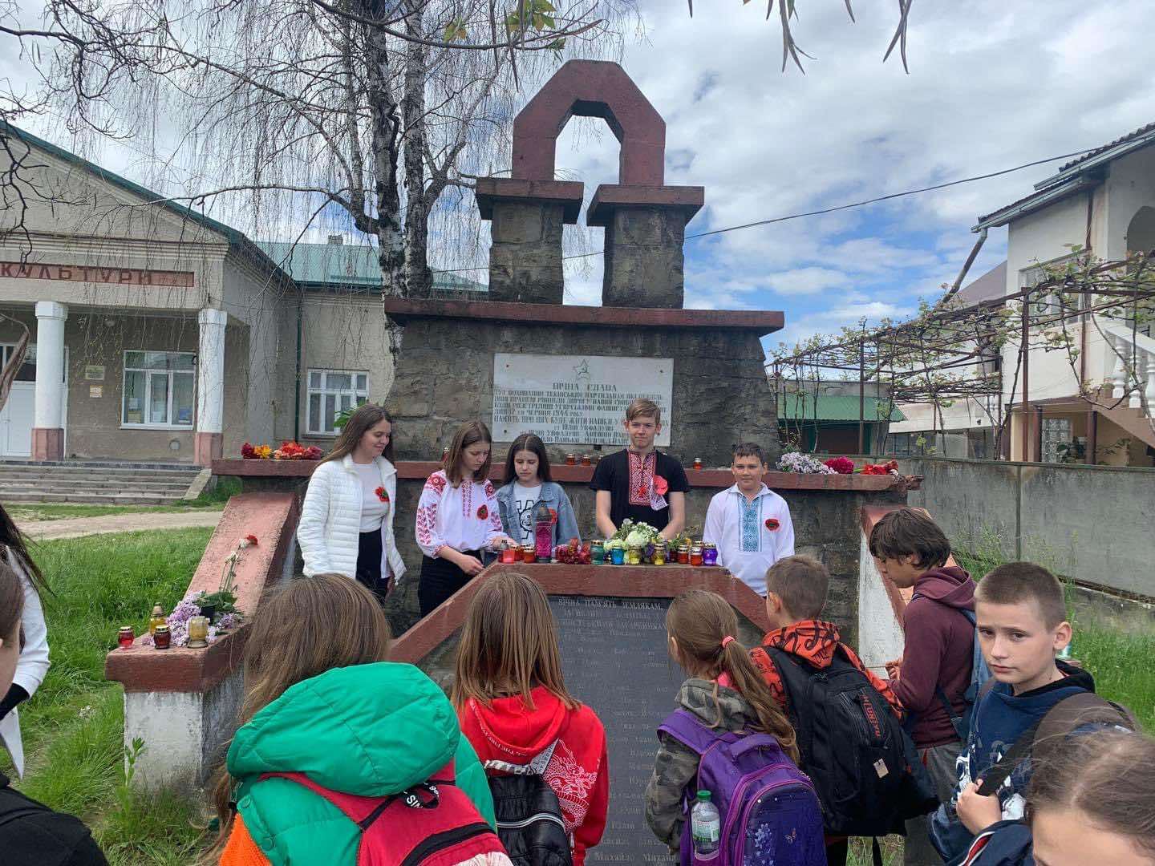
8 травня - День пам’яті та примирення! День вшанування кожного, хто боровся з нацизмом та всіх жертв Другої світової війни.
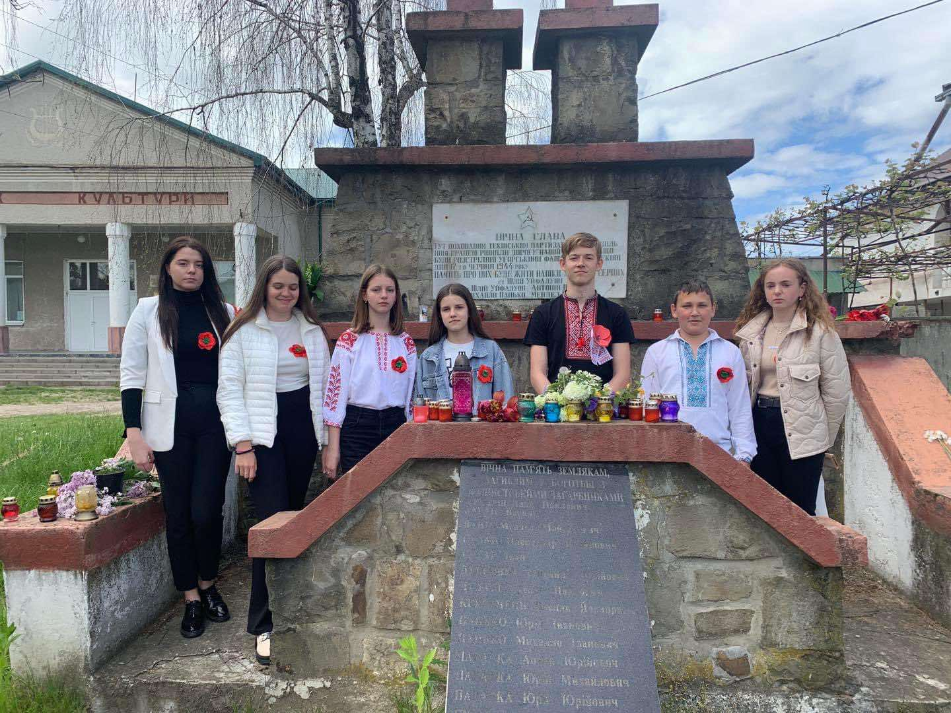
Волонтерська робота рою «Молоді козаки»
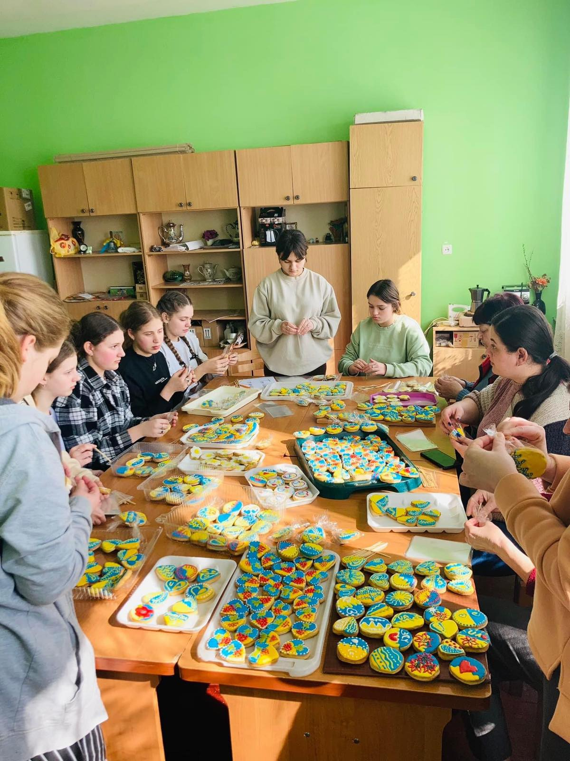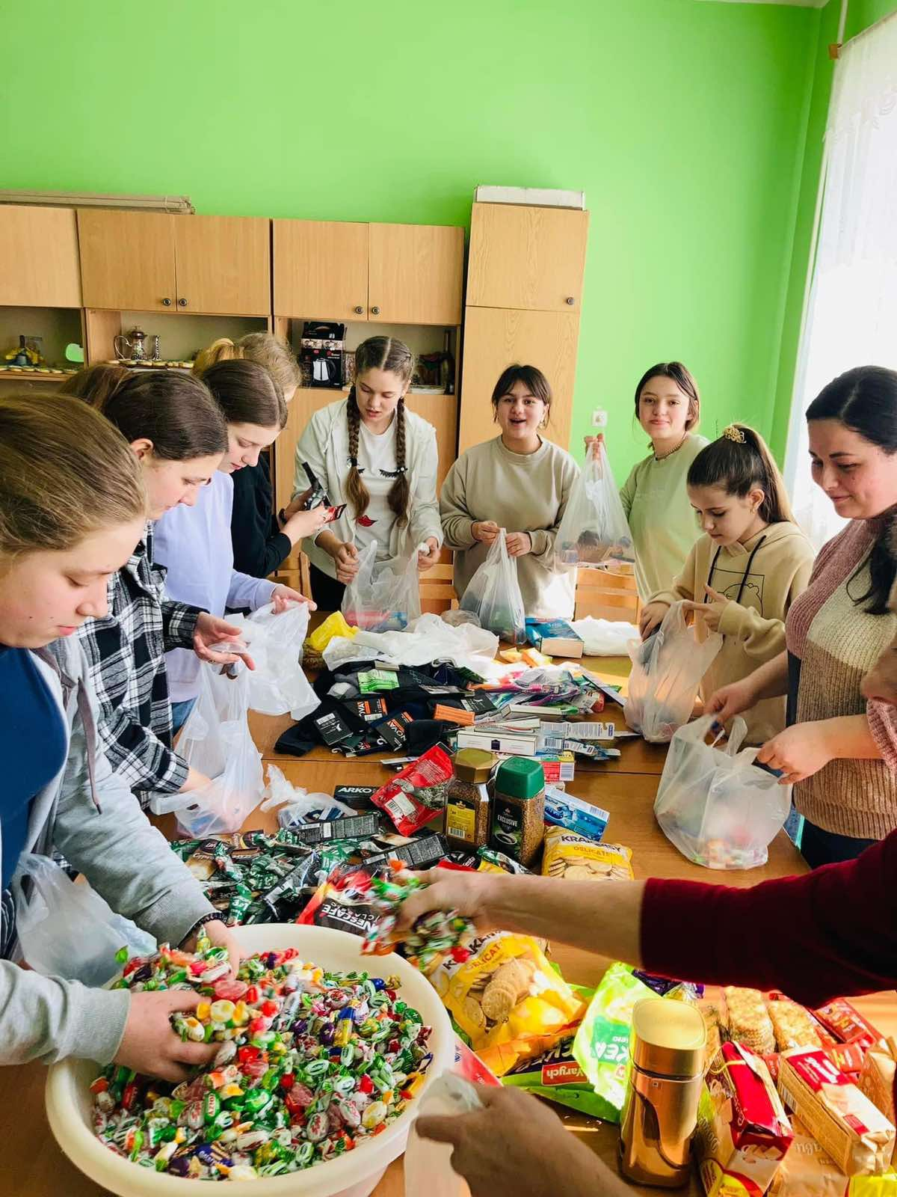
11-13 травня 2023 року в Королівській громаді відбувся місцевий етап Всеукраїнської дитячо-юнацької військово-патріотичної гри «Сокіл» («Джура»), проведений у формі триденного таборування. Учні 7-9 класів, рій "Молоді козаки" Теківської гімназії взяли активну участь у грі.
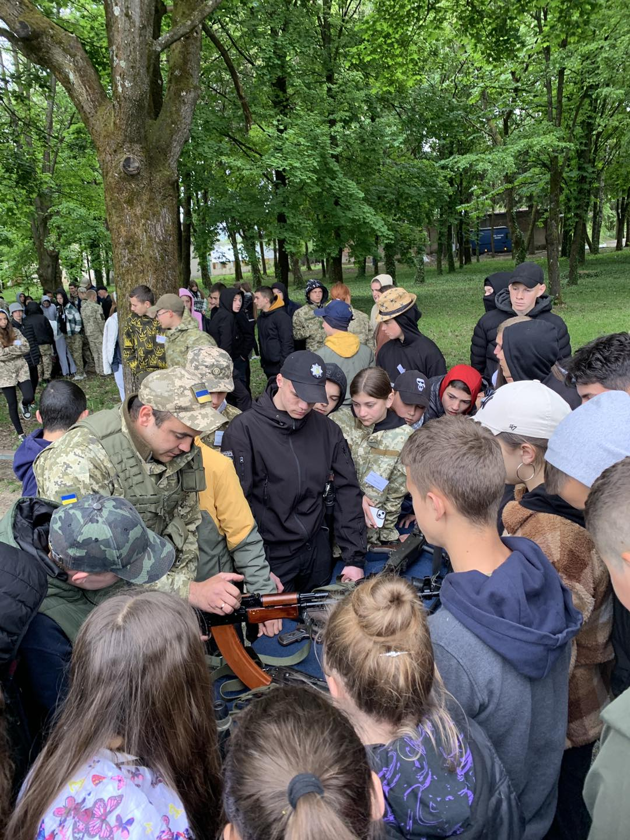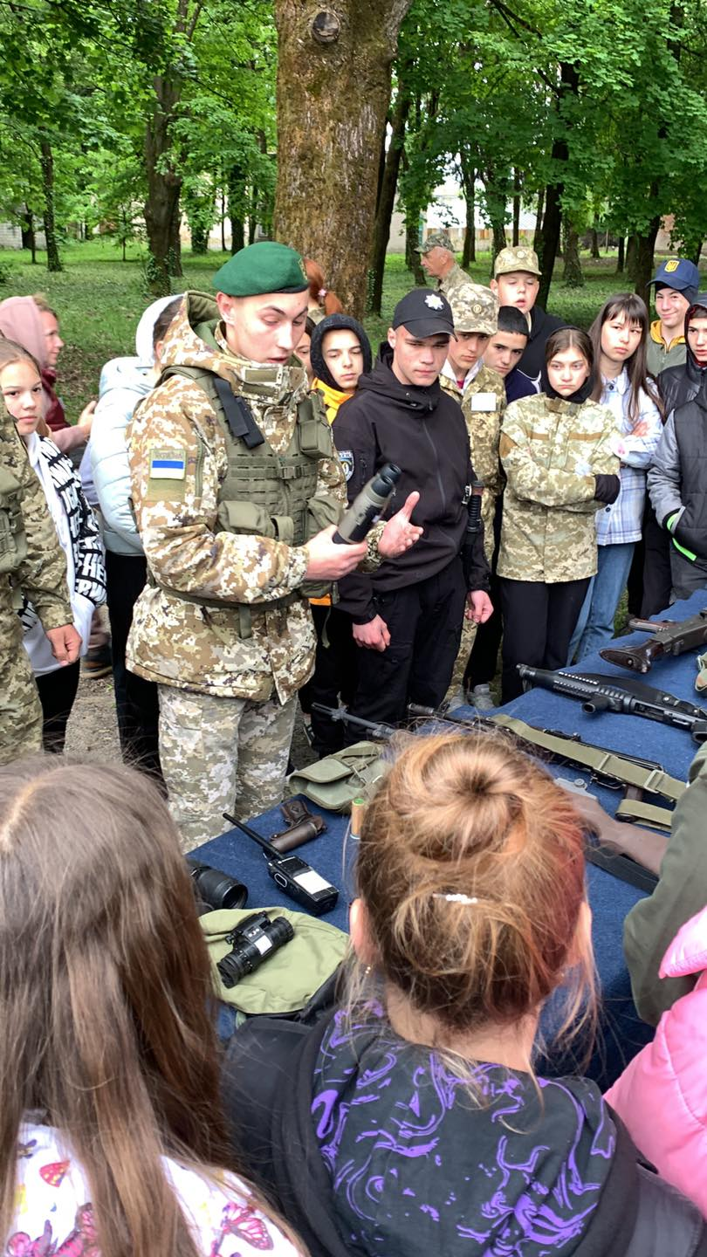
Тактична військова підготовка.
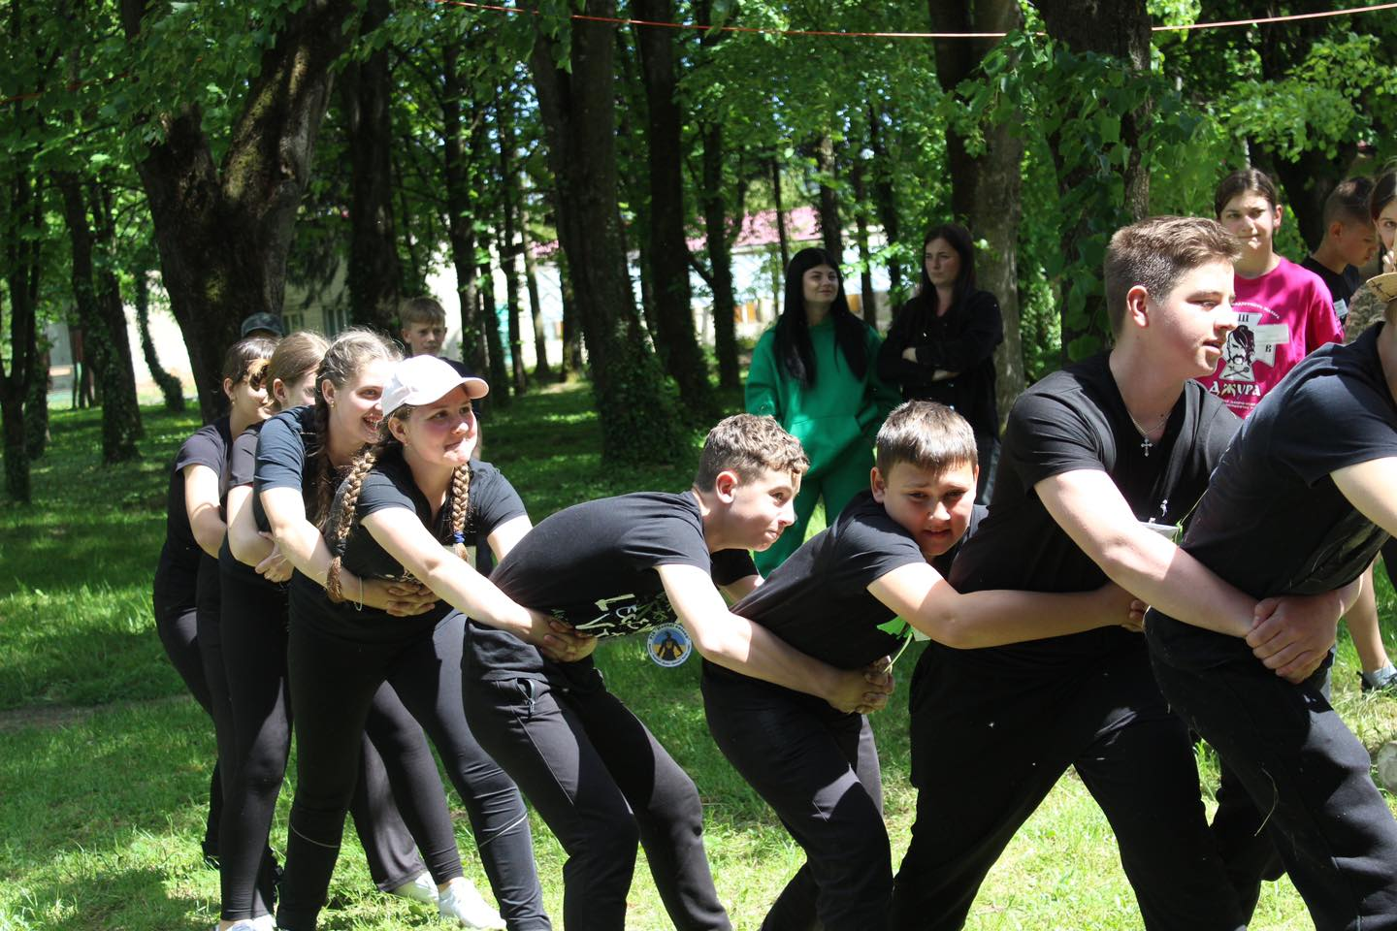
Участь в спортивних іграх «СПАС».
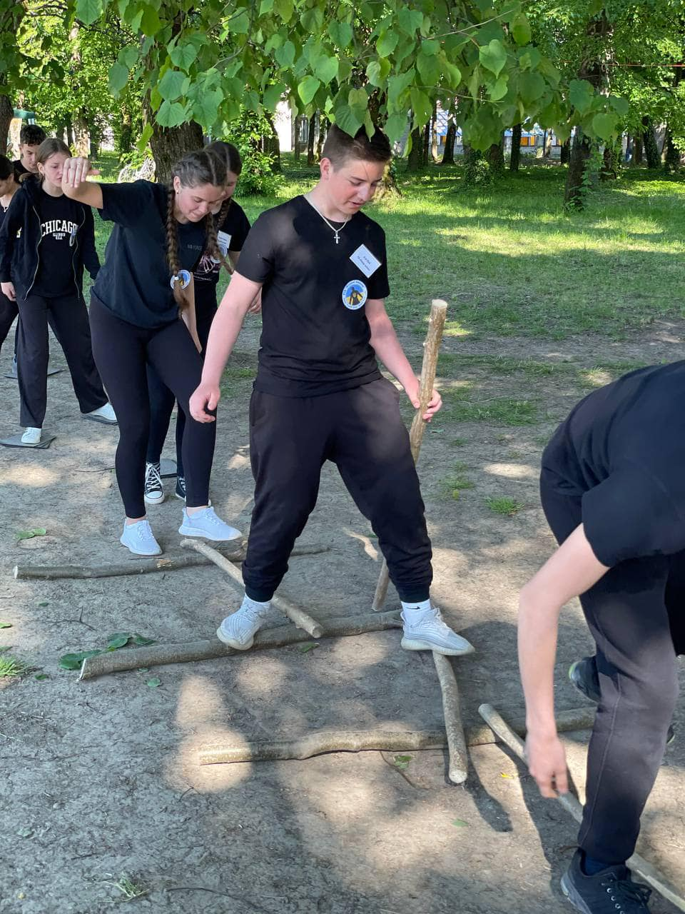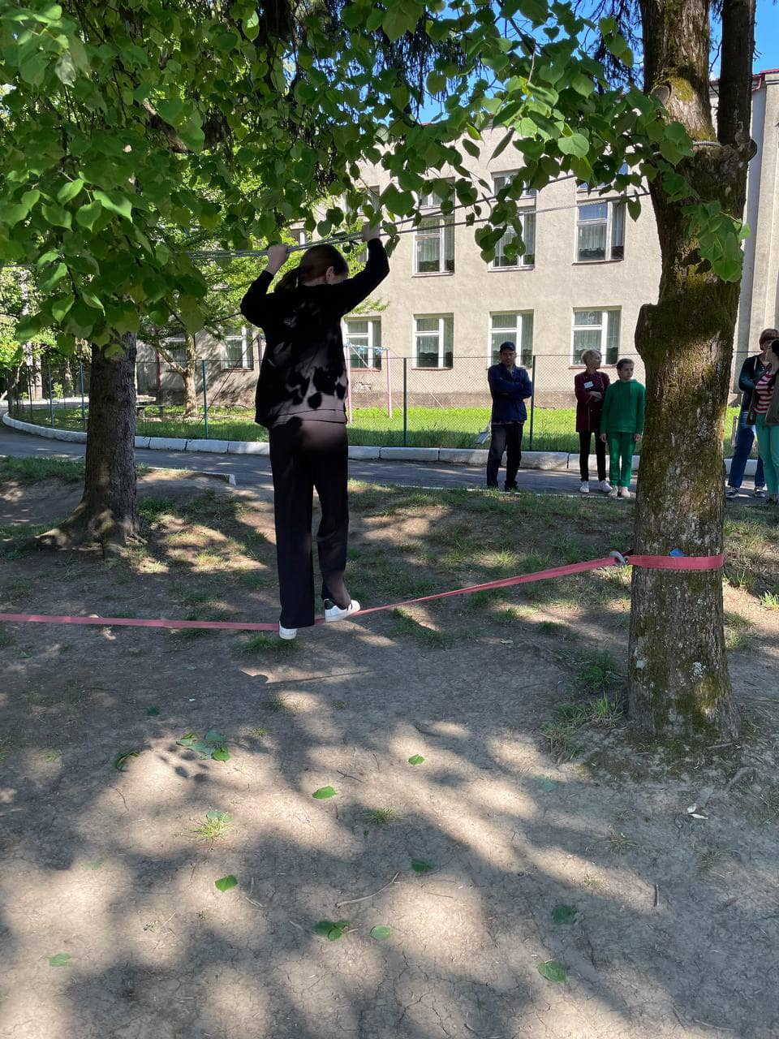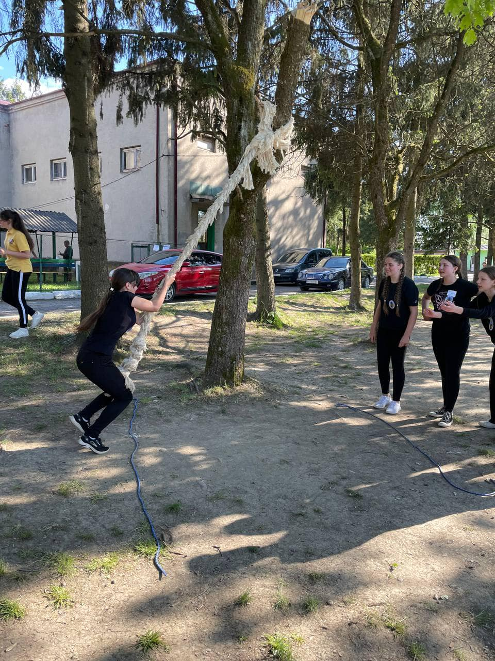
Проходження смуги перешкод

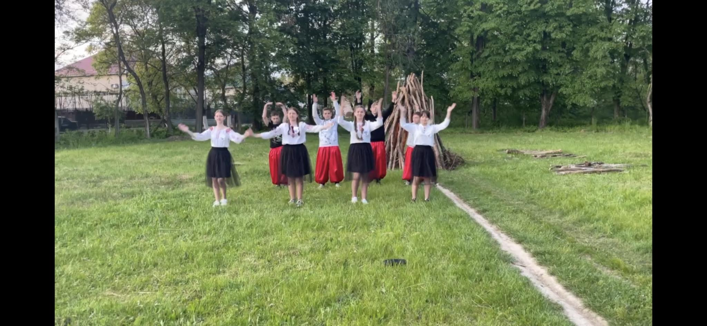
Рій «Молоді козаки» презентували свій рій в конкурсі «Ватра».
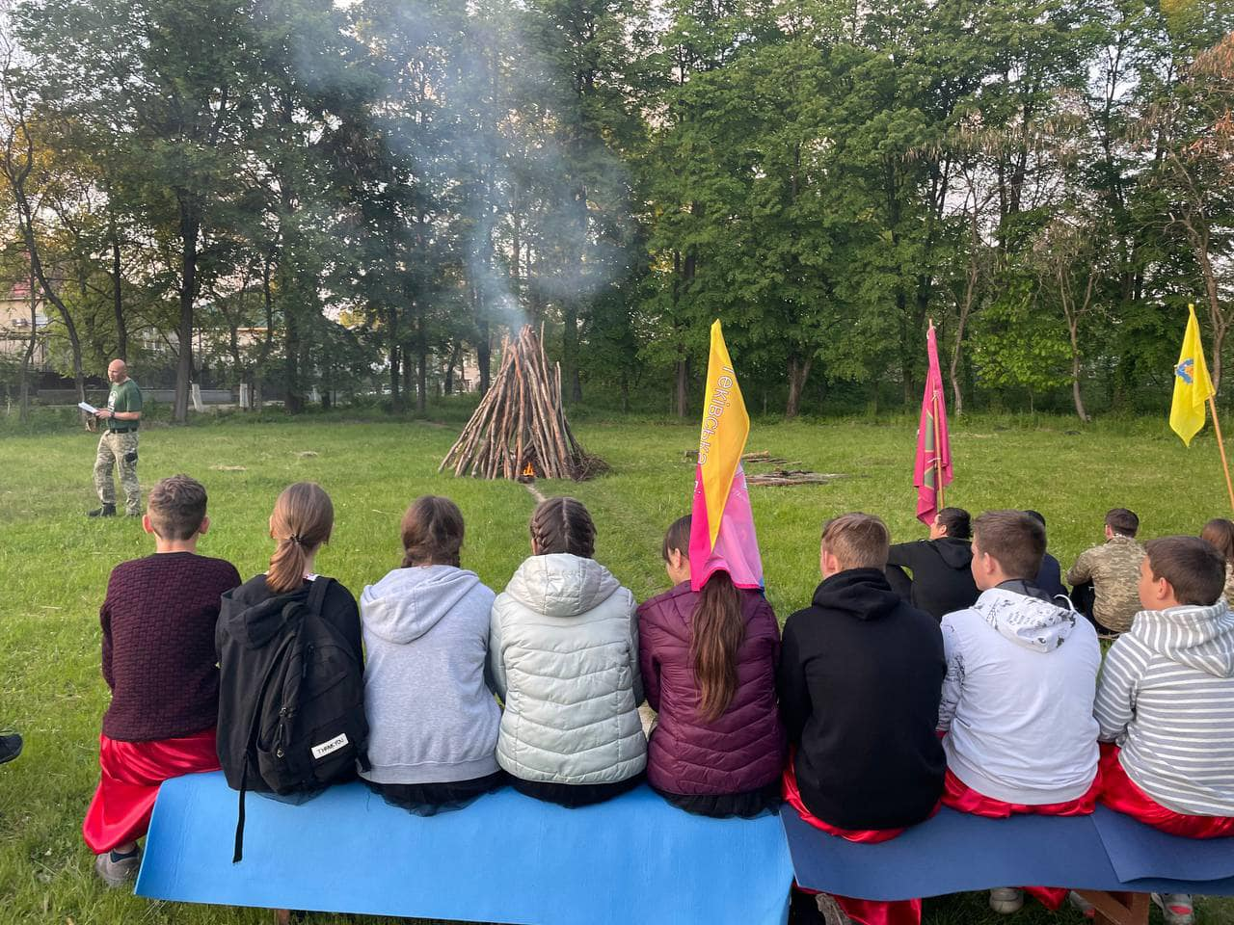

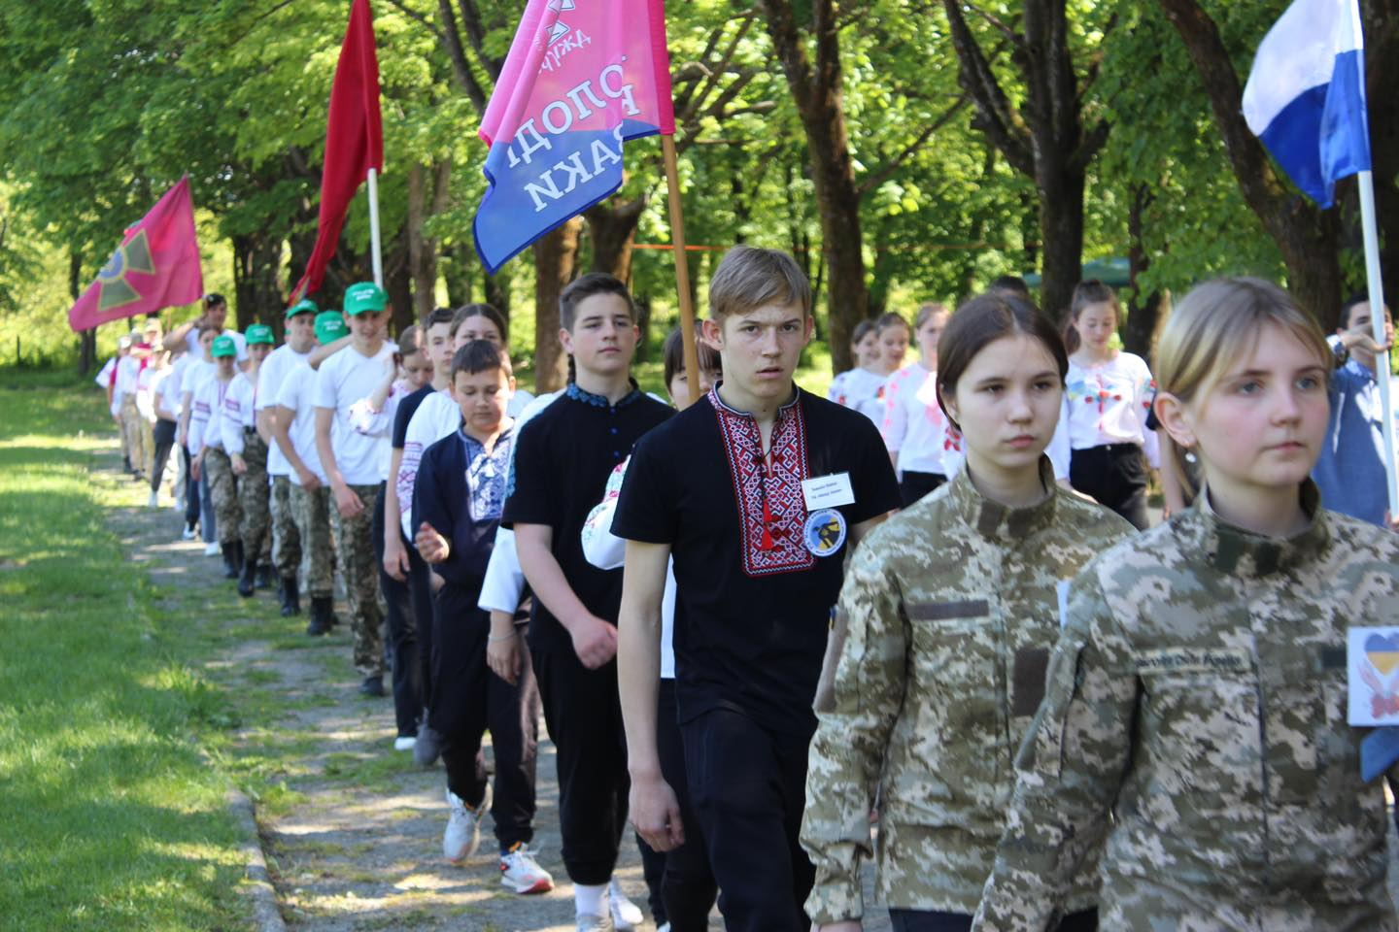
Проходження урочистим маршем на офіційному відкритті територіального етапу гри «Сокіл» (Джура»)
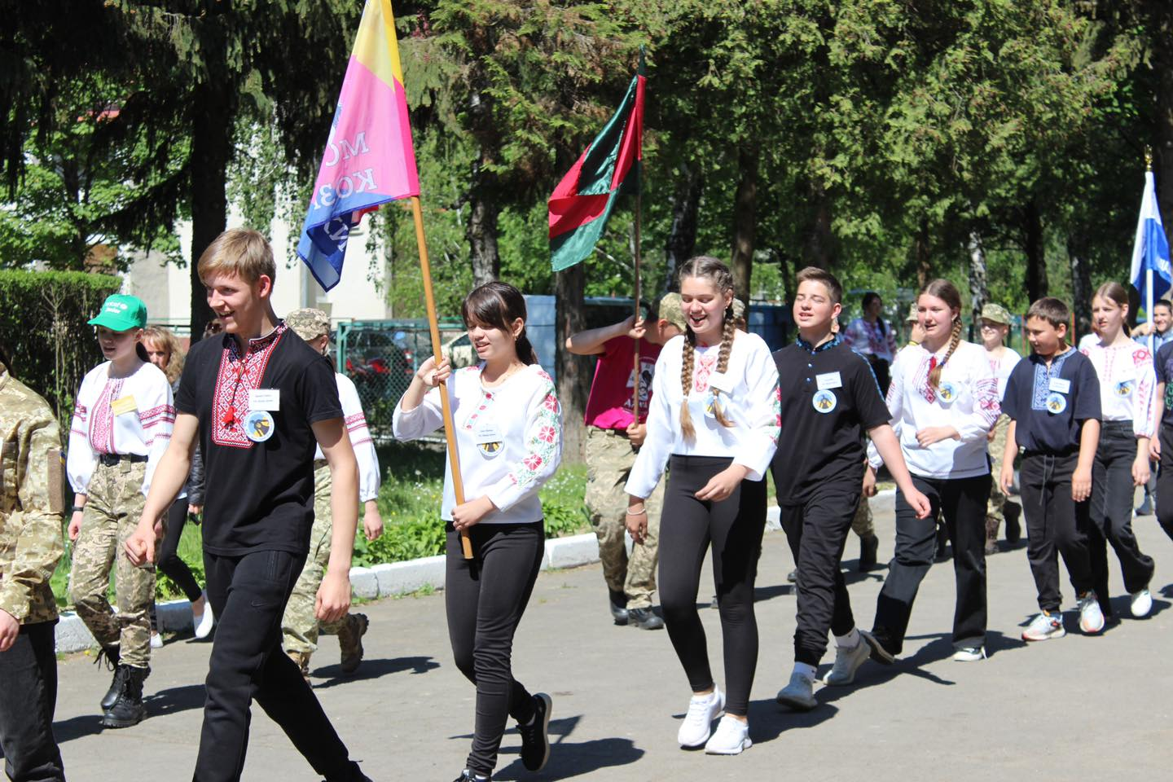
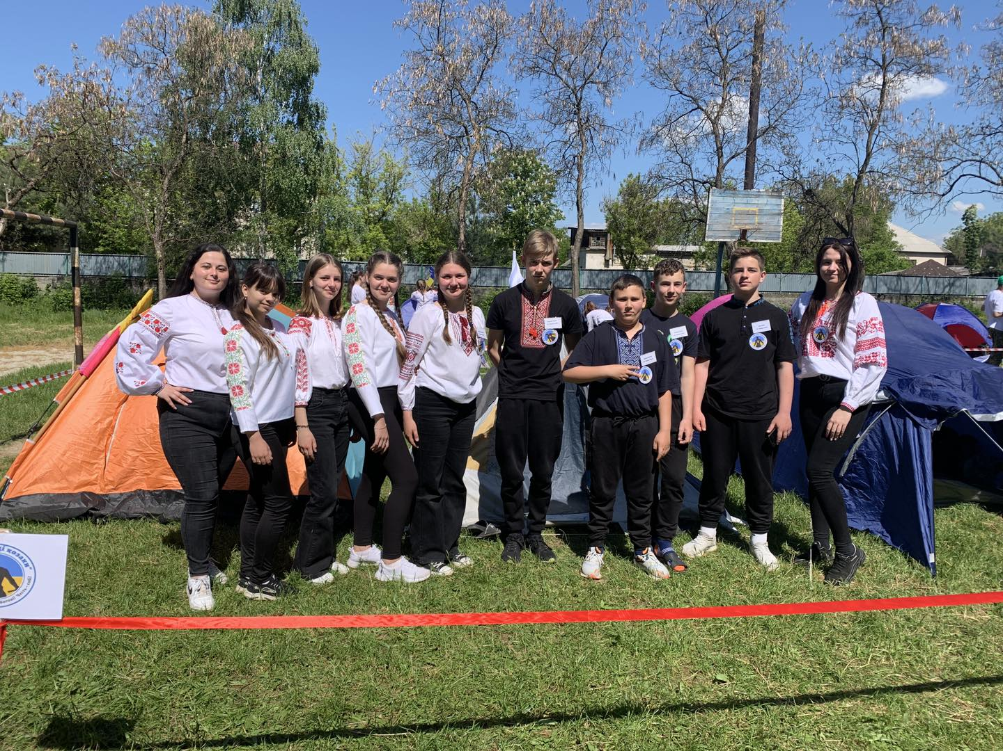
Наметове містечко учасників таборування. Учасники рою «Молоді козаки» та виховники рою.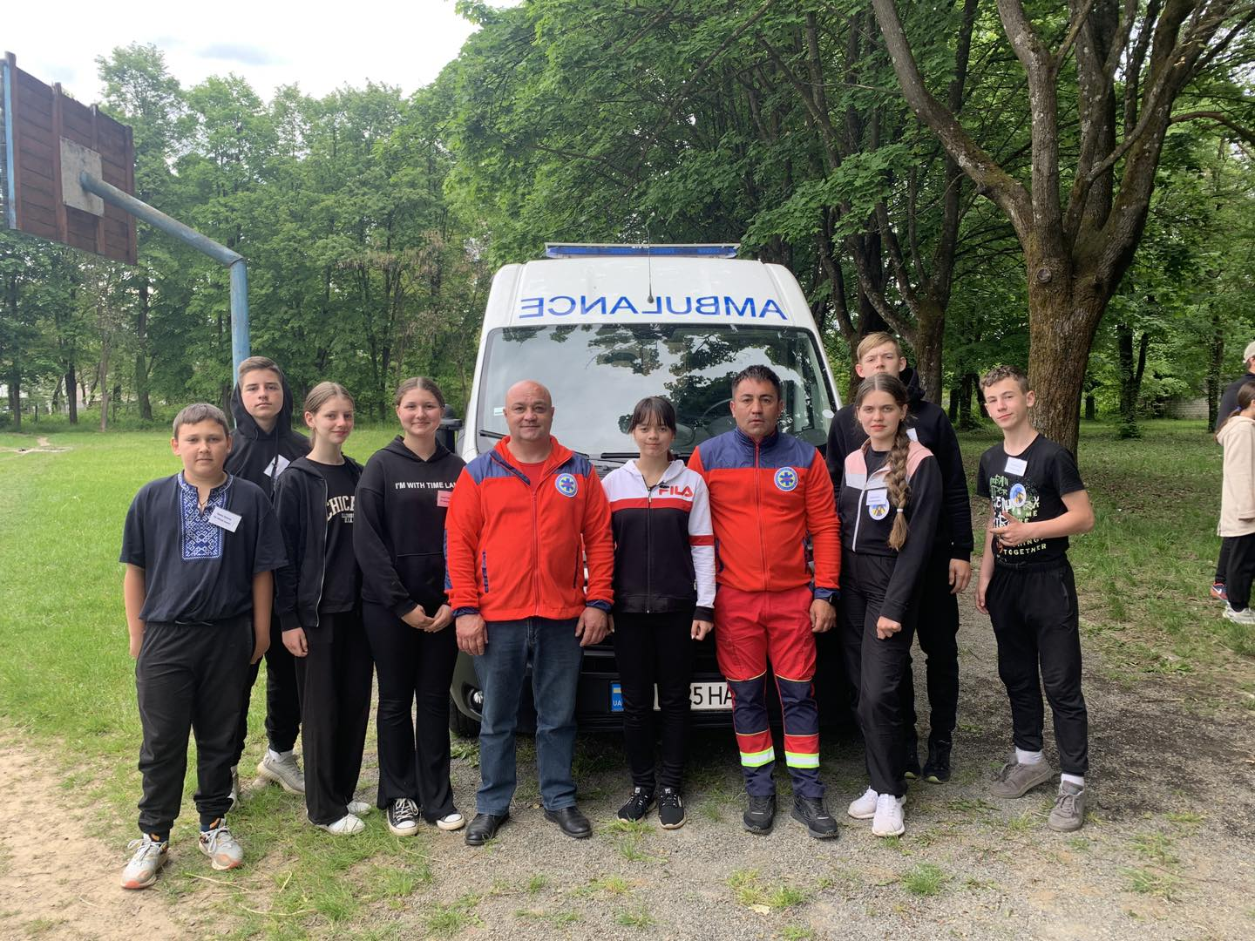
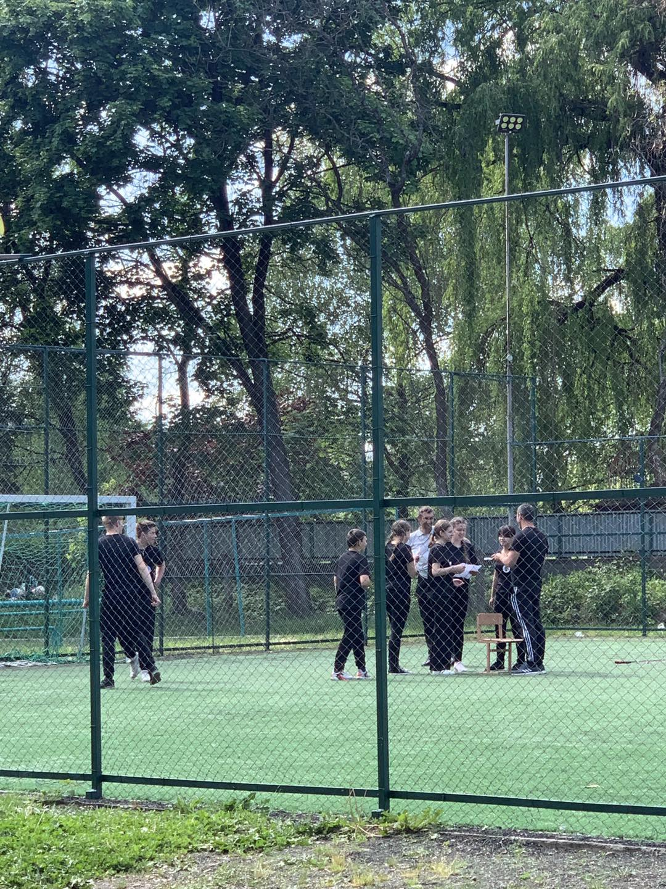
Участь в грі «Пластун» (орієнтування на місцевості).
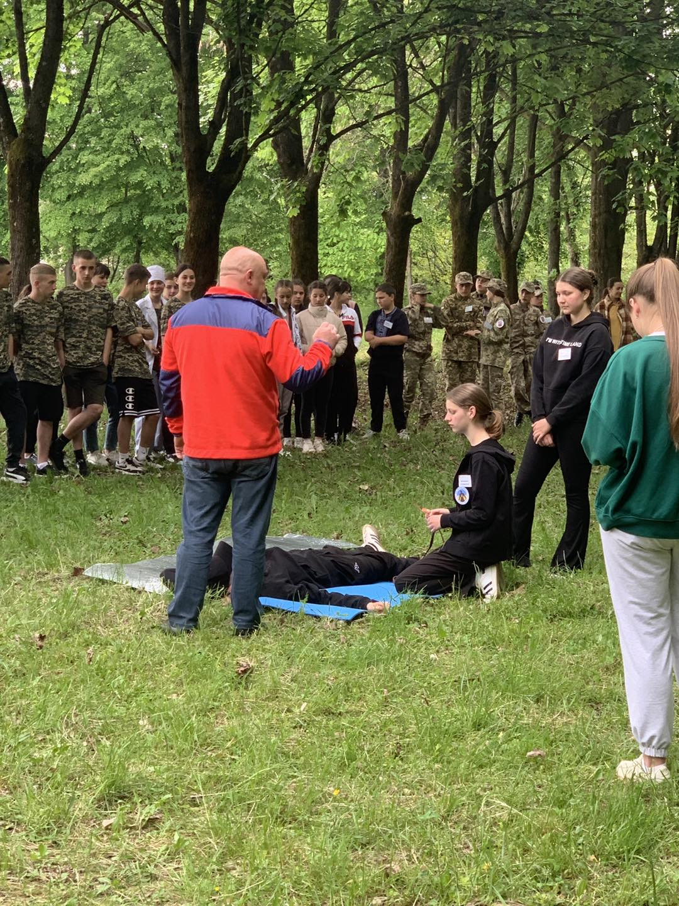
Вишкіл з основ тактичної медицини та участь в конкурсі «Рятівник».
Важко не погодитися з цим твердженням, тому що саме в дитинстві закладаються основи громадськості та патріотизму, поваги до своєї історії, до людей свого села. Повсякденна робота учнів та педагогів нашої школи, проведені заходи, свята, акції сприяли громадянському змужнінню школярів, допомогли учням зростати свідомими громадянами України. Багато цікавого дізналися учні під час проведення виховних заходів. Вони вивчали культурну спадщину рідного краю, традиції, екологічні проблеми сьогодення.
За козацьких часів українському народові були приманні - високий рівень шляхетності, моральності, духовності, доблесті, звитяги, знання, бездоганне дотримання православних традицій і звичаїв. Ці якості потрібні українському народові й сьогодні. У підростаючого покоління необхідно виховувати глибокі почуття патріотизму та національної гідності, справжніх якостей захисника Вітчизни, високий рівень загальної культури та народознавства, народної етики, моралі, культури. Виконанню цих завдань сприяє дитячо-юнацька, військово-патріотична гра «Сокіл» («Джура»).
Учні завдяки Добрим ділам долучилися до волонтерського руху: організовували збір теплих речей, продуктів, предметів першої необхідності для воїнів ЗСУ, допомагали людям похилого віку, допомагали природі. Спільна діяльність на військово-патріотичному напрямку допоможе юним громадянам духовно і морально піднятися до рівня української національної ідеї і забезпечити її життєдайність. Найважливішим виховним спрямуванням є формування в здобувачів освіти найбільш значущих для українського народу цінностей: патріотизму, соціальної справедливості, гуманізму, працелюбності, взаємоповаги, віри в свої сили, талант, здібності; виховання творчої соціально активної особистості, здатної бережливо ставитися до природи, світу, самої себе, інших людей, розуміти власне значення як найвищої цінності.
Сподіваємося, що добрі справи учасників рою «Молоді козаки» впливатимуть на наше подальше почесне перебування в козацькій родині. Ми впевнені, що наша участь у Всеукраїнській дитячо-юнацькій військово - патріотичній грі «Сокіл» («Джура») буде сприяти вихованню справжніх нащадків козацького роду.

Рій «Молоді козаки» організували благодійний «ОСІННІЙ ЯРМАРОК» НА ПІДТРИМКУ ЗСУ

20 жовтня, у Теківській гімназії, відбувся благодійний «Осінній ярмарок» на підтримку ЗСУ.

Діти принесли різноманітні смаколики, приготовлені за допомогою батьків – це домашня випічка, тістечка, десерти, фрукти, бутерброди, пиріжки, домашню піцу та інші гостинці.

Під час ярмарку вдалося зібрати 12 тис гривень.

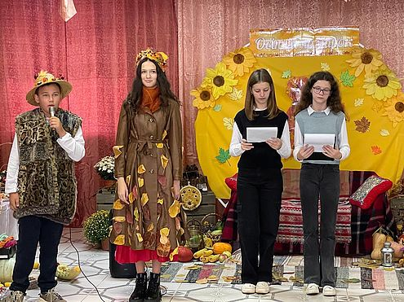

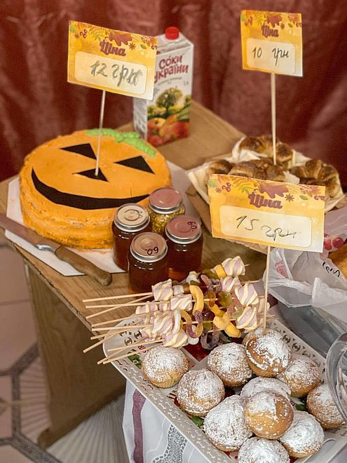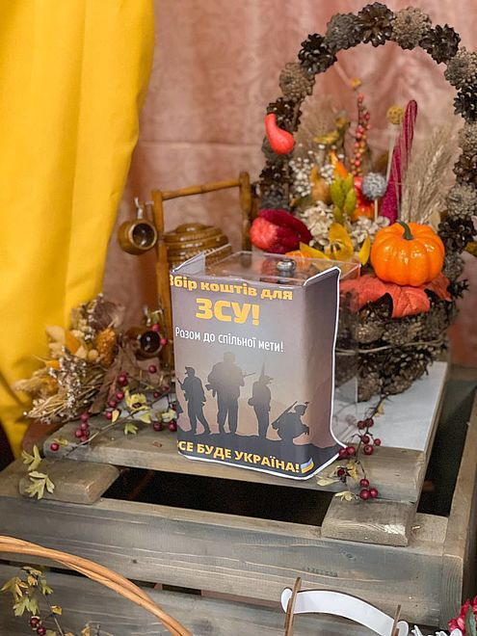

Зустріч з військовим з 128-ої ОГШБр.

До учасників роїв «Молоді козаки» та «Джури козацькі» завітав військовий Бєхорашвілі Б.А. Він розповів учням багато цікавого про структуру ЗСУ, про стрілецьку зброю та сучасне озброєння України, про війну, мужність та героїзм наших захисників, а також продемонстрував український добовий польовий раціон продуктів (сухпай).

Під кінець зустрічі діти отримали приємний подарунок - прапор підписаний бійцями 128-ої ОГШБр.

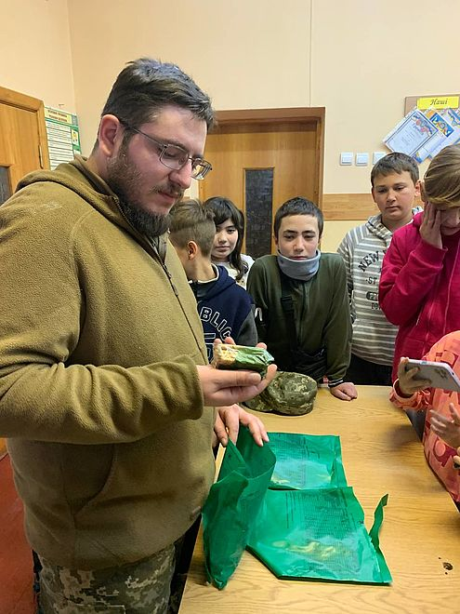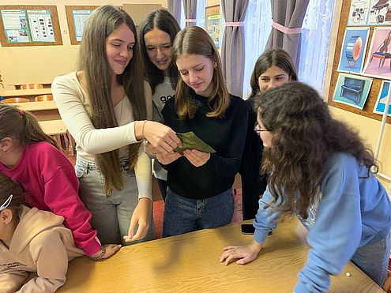

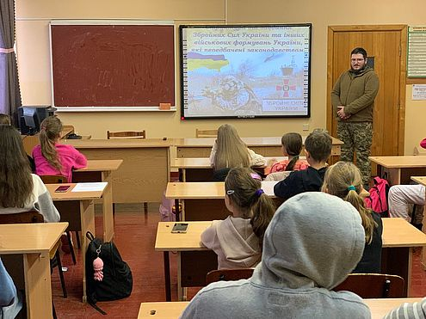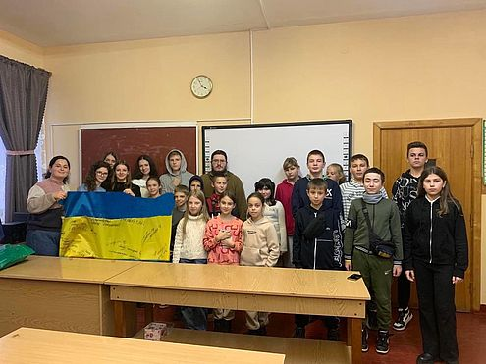

День Збройних сил України

Під час святкування Дня Збройних сил України учасники рою отримали подяку від Мотопіхотного батальйону 128-мої окремої гірсько-штурмової бригади, яку передав Січ Федір, воїн, захисник з села Теково.
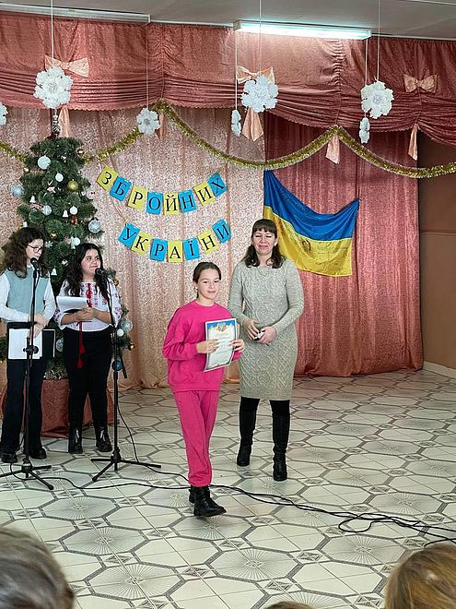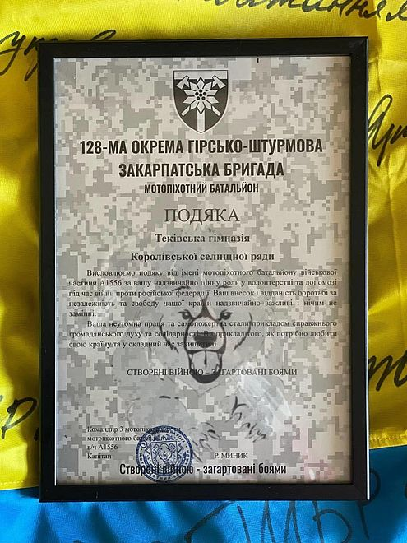
Також, в цей день, 6 грудня «Молоді козаки» започаткували благодійну акцію «Подарунок святого Миколая для ЗСУ».
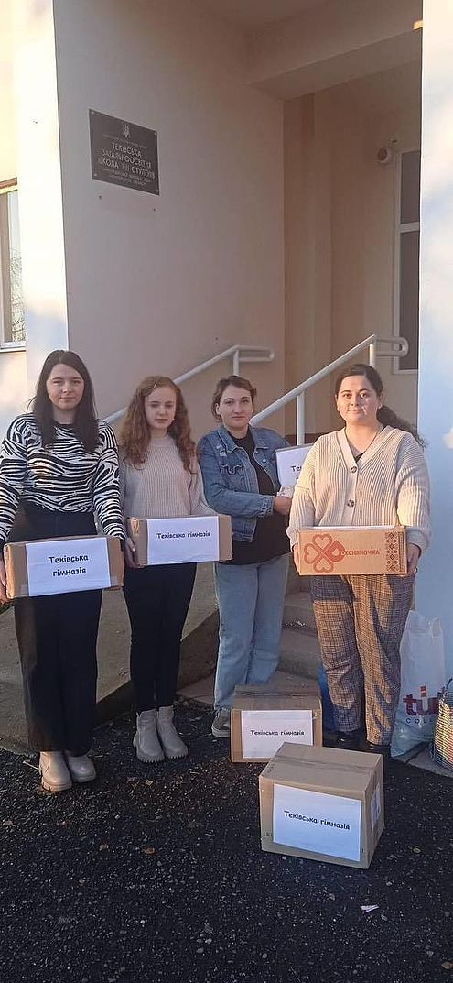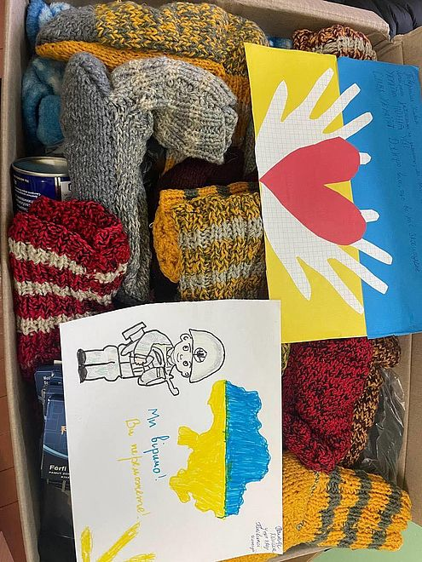

Інтелектуальна гра-вікторина "Відун" в рамках Всеукраїнської дитячо-юнацької військово-патріотичної гри "Сокіл" ("Джура")

8 грудня 2023 року в Королівській громаді відбулась інтелектуальна гра-вікторина "Відун" в рамках Всеукраїнської дитячо-юнацької військово-патріотичної гри "Сокіл" ("Джура"), де команди перевірили свої знання з історії, культури та військової справи та продемонстрували візитки роїв.

За підсумками гри рій «Молоді козаки" Теківської гімназії отримав 2 місце серед 9 команд середньої вікової категорії.
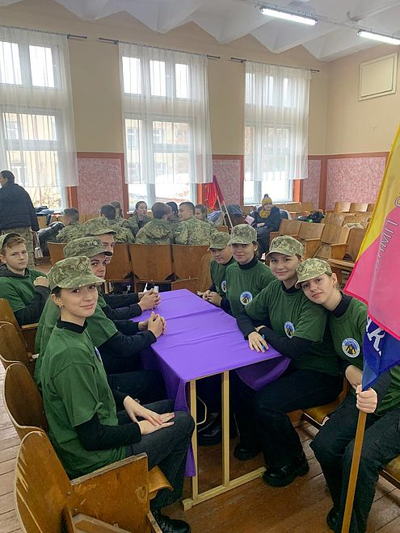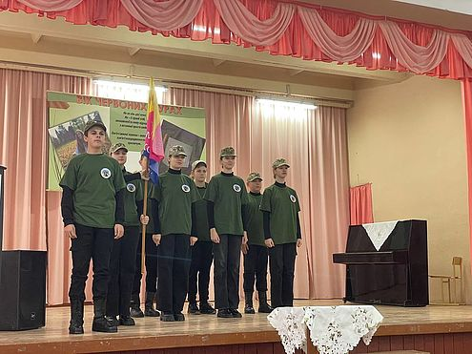
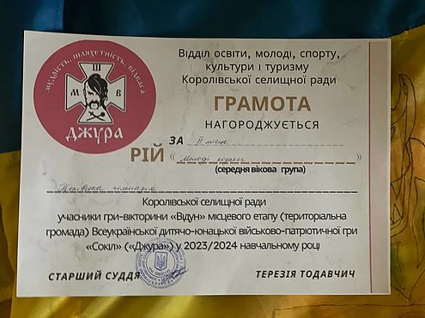

Краєзнавчо-історична екскурсія Джур в м. Ужгород 2024

Учасники гуртків «Юні екскурсоводи» та «Козацько-лицарського виховання «Джура»» (рій «Джури козацькі» та «Молоді козаки») були на екскурсії в місті Ужгород. Вони відвідали такі визначні місця як: Ужгородський замок, Закарпатський музей народної архітектури та побуту, де мали змогу ознайомитися зі зразками житла і садиб закарпатців.
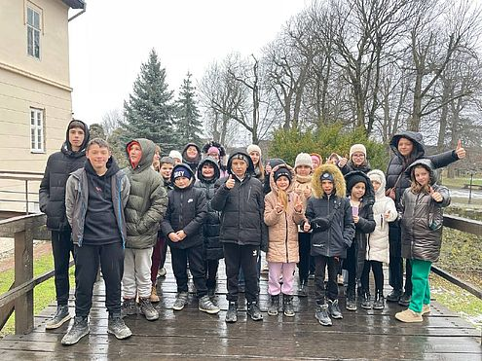
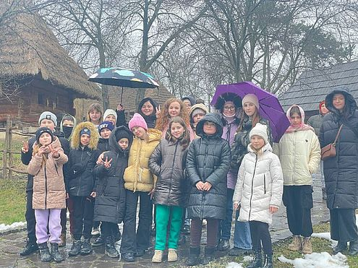

«Яка ти козачка? Який ти козак?»
14 лютого до Дня закоханих в Теківській гімназії було проведено романтично-патріотичну гру «Яка ти козачка? Який ти козак?». Активну участь в організації та проведенні гри взяли учні 6-8 класів, які є учасниками роїв «Джури козацькі» та «Молоді козаки».
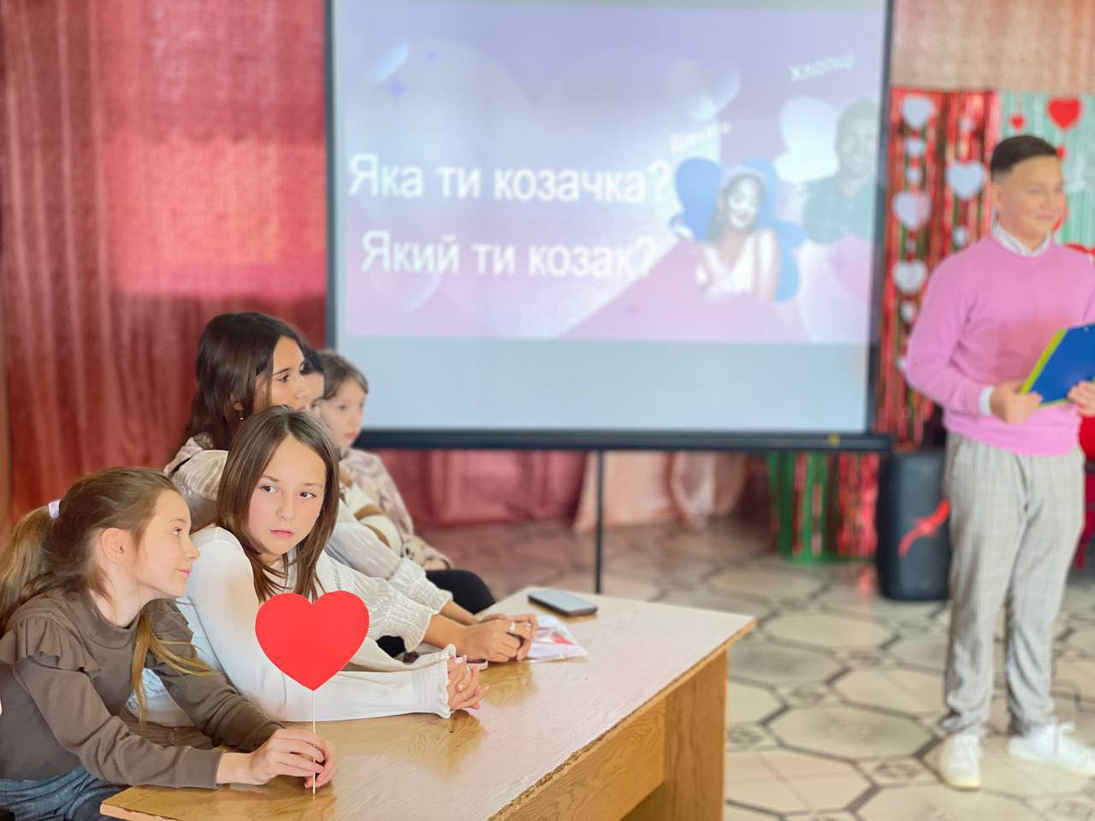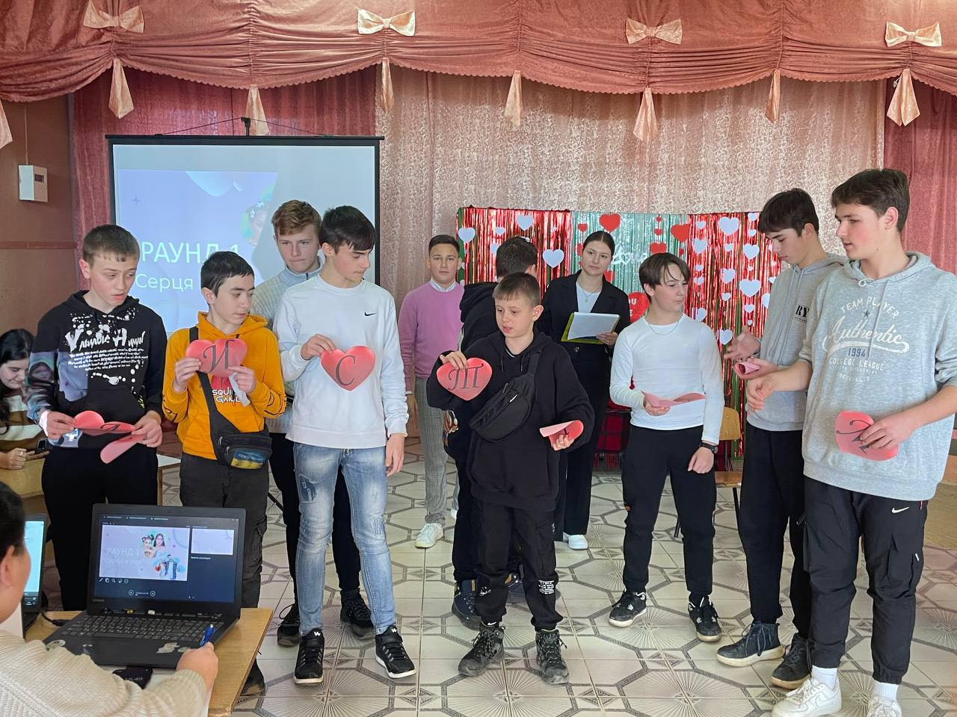
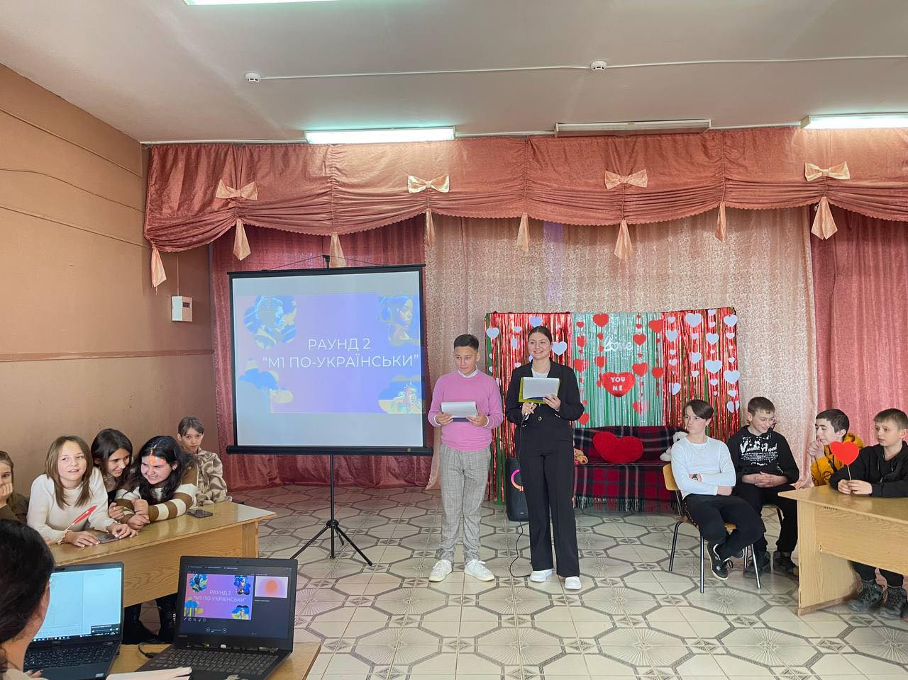
Спеціальний онлайн урок до Других роковин повномасштабного вторгнення
Учасники рою « Молоді козаки» взяли участь в наймасштабнішому парламентському уроці (до других роковин повномасштабного вторгнення рф на території України), на якому було більше тридцяти тисяч учасників. Після онлайн-уроку учні взяли участь у онлайн-вікторині та отримали чудовий результат 14 місце з 1400 учасників з усієї України!
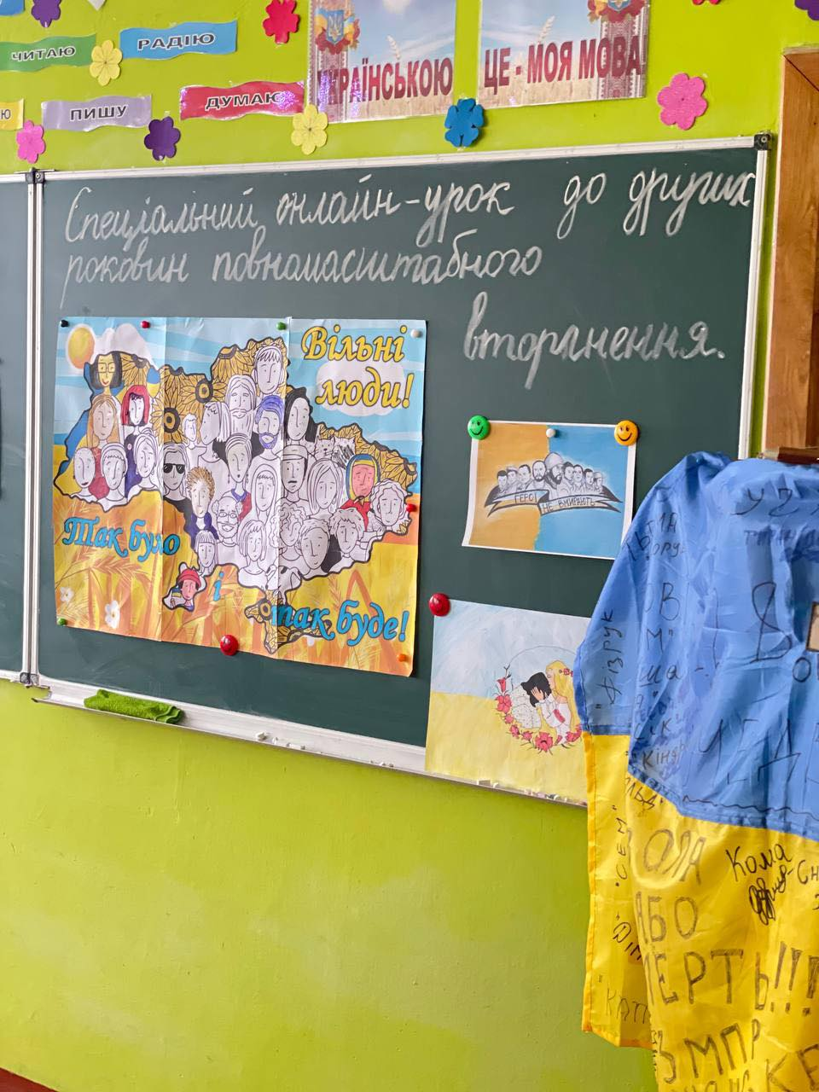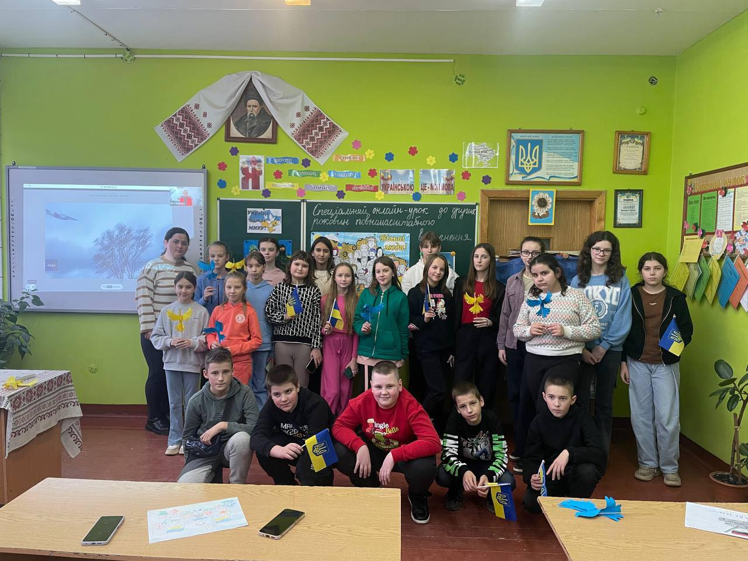
Також, в честь другої річниці від початку повномасштабного вторгнення рф в Україну, в понеділок, 26 лютого, у Теківській гімназії відбувся тематичний захід. Присутні вшанували пам’ять загиблих воїнів хвилиною мовчання, запаленням свічок та покладанням квітів до тематичного куточка «Героям російсько-української війни».
Після цього учні взяли участь в шкільному етапі «Впоряд» патріотичної гри «Сокіл»(Джура). Вони показали чудову підготовку, інтелект та фізичні здібності.
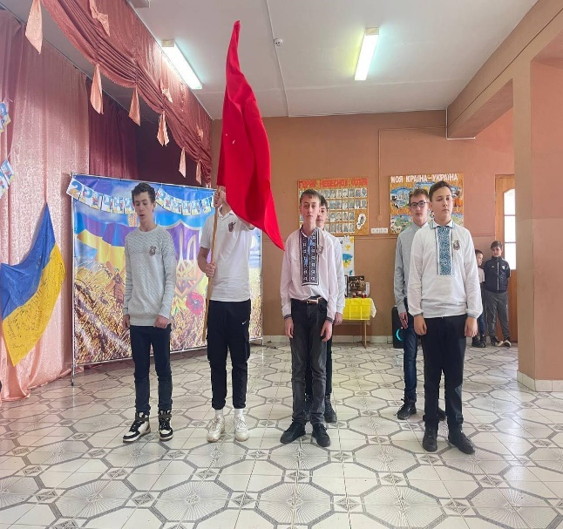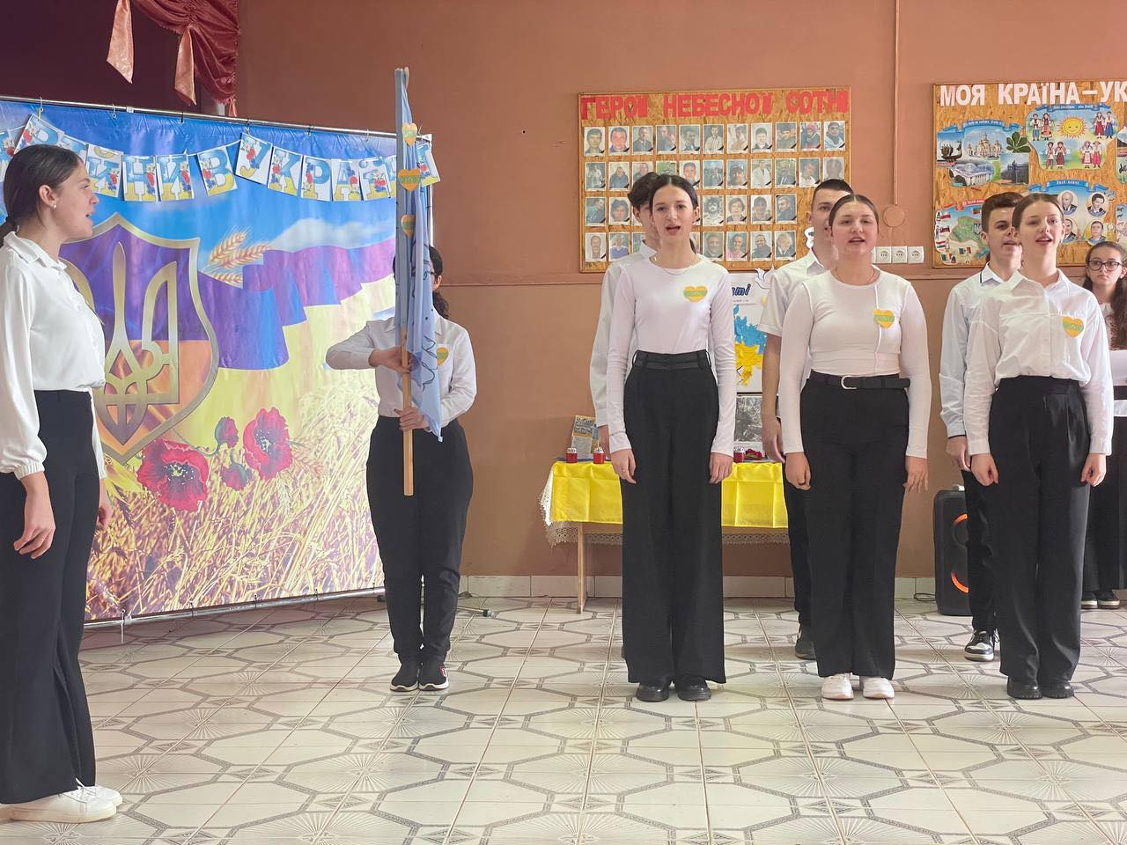
Учасники роїв «Молоді козаки» та «Джури козацькі» Теківської гімназії отримали український прапор, підписаний бійцями ЗСУ, від патріотичного громадського об’єднання «Я - Людина». Джури розмістили його в куточку бойової слави, який знаходиться в шкільному краєзнавчому музеї.
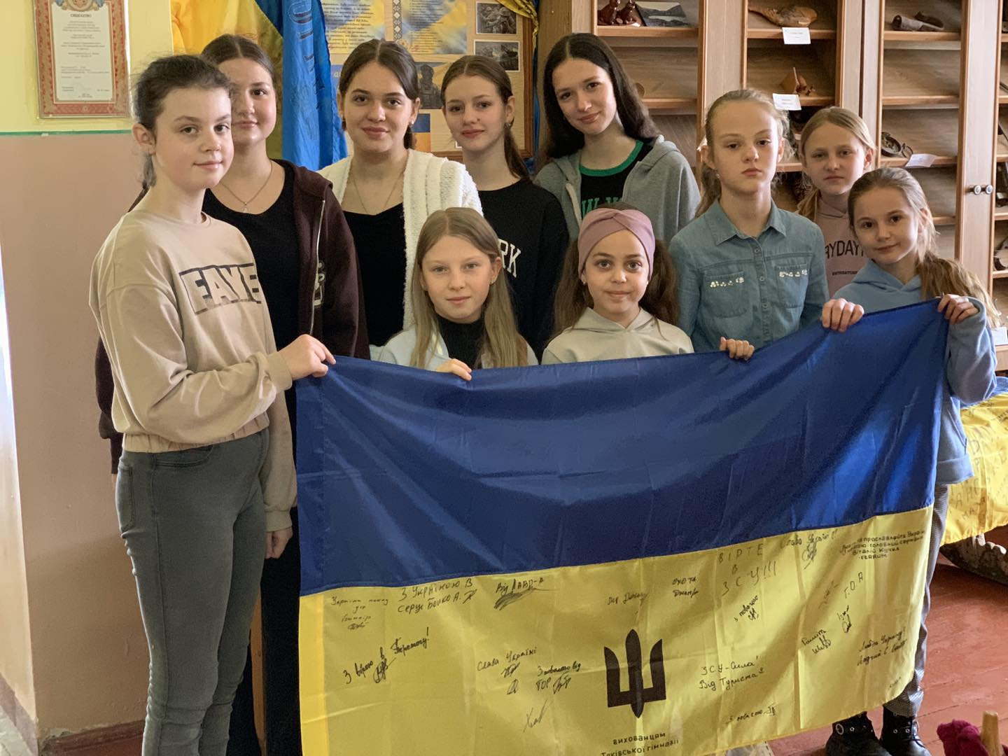
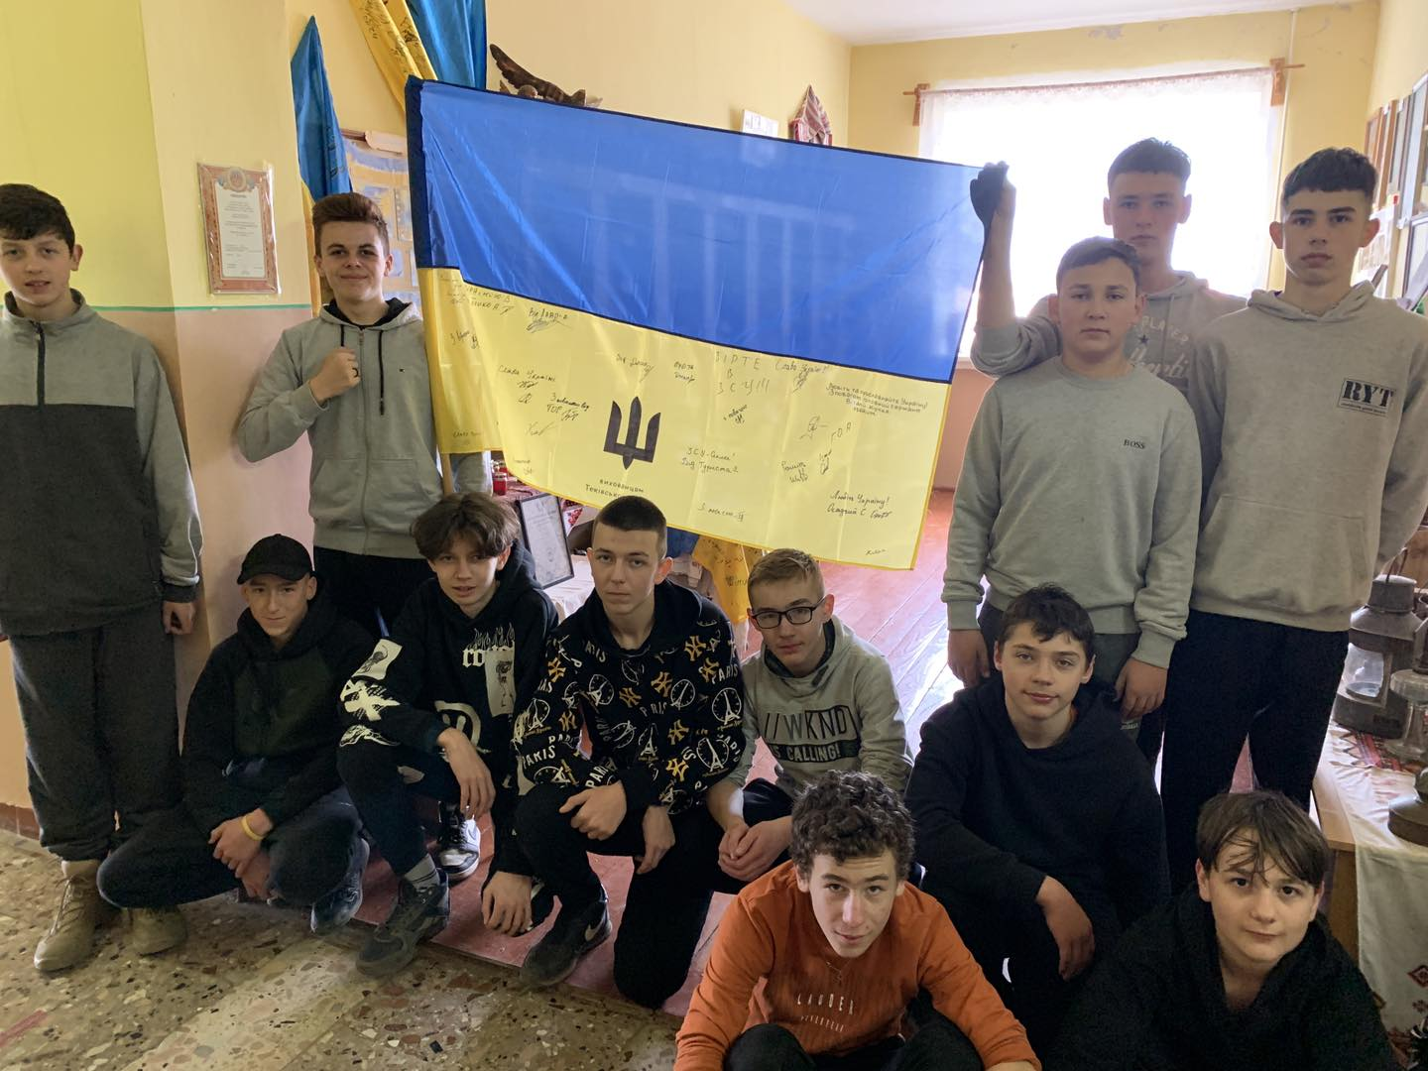

Практичне заняття з медицини
11 квітня до учасників рою «Молоді козаки» завітав лікар з невідкладних станів, начальник Виноградівської станції екстреної медичної допомоги Сербін Леонід Вікторович. Він розповів про базову підтримку життя, надання домедичної допомоги, а також надання допомоги пораненим в умовах бойових дій. Учні послухали цікаву лекцію та спробували застосувати свої знання на практиці.
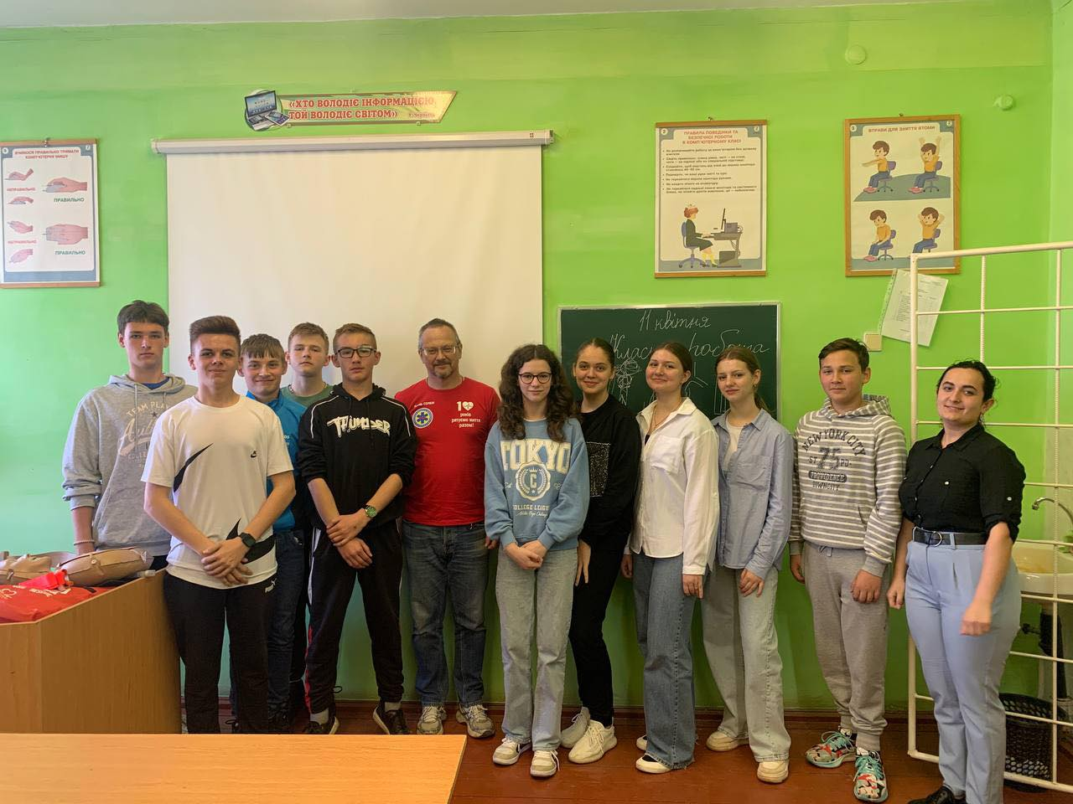
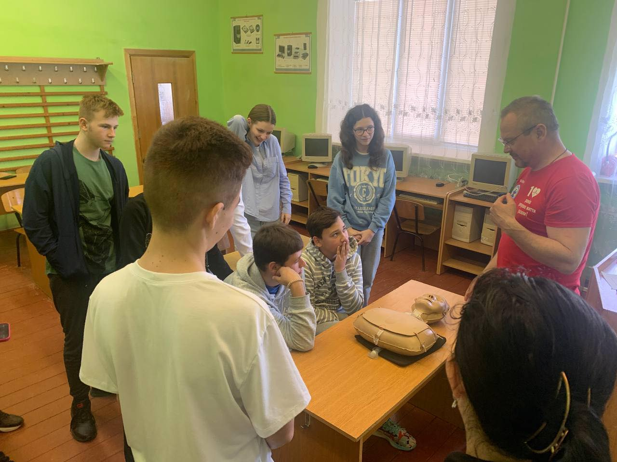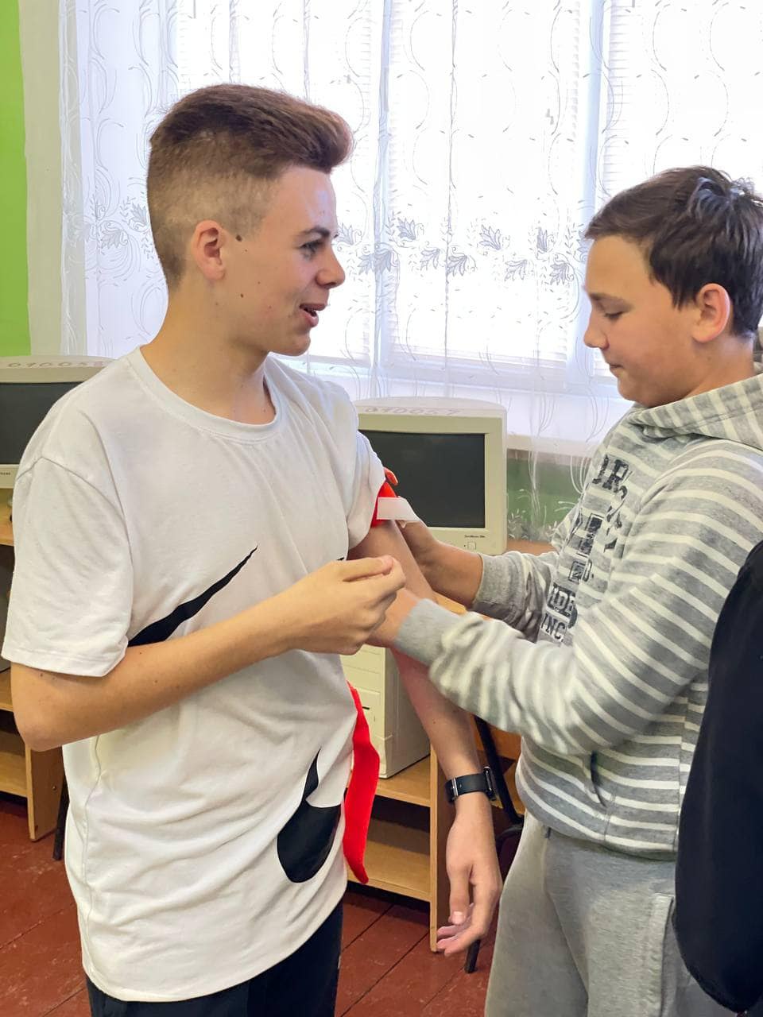

Загальношкільна толока до Дня Землі
12 квітня працівники та учні Теківської гімназії долучились до загальношкільної толоки.
Було прибрано пришкільну територію, облагороджено і приведено в порядок клумби, бордюри та висаджено нові квіти.
Організували цю толоку та дуже активно проявили себе під час толоки учасники шкільних роїв «Молоді козаки», «Джури козацькі» та найменші «Котигорошки».
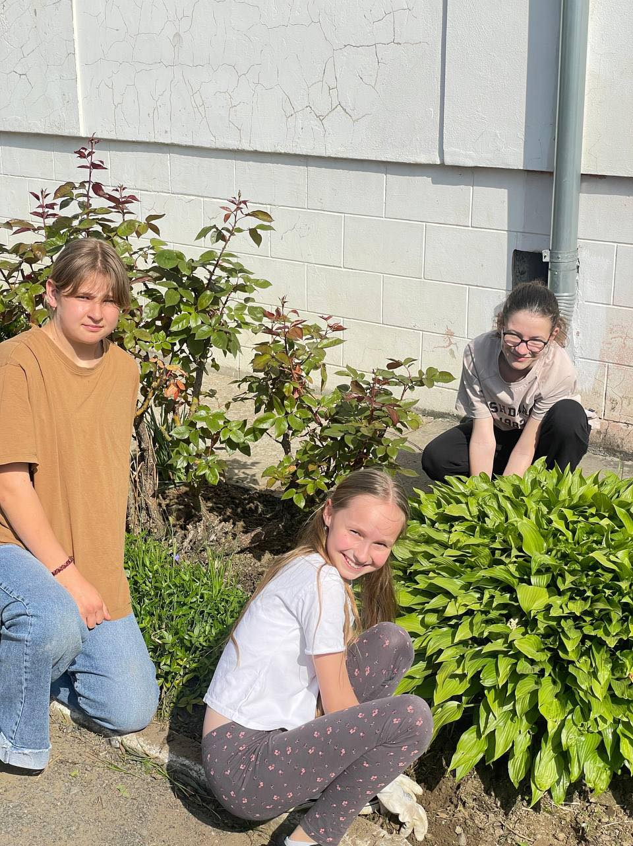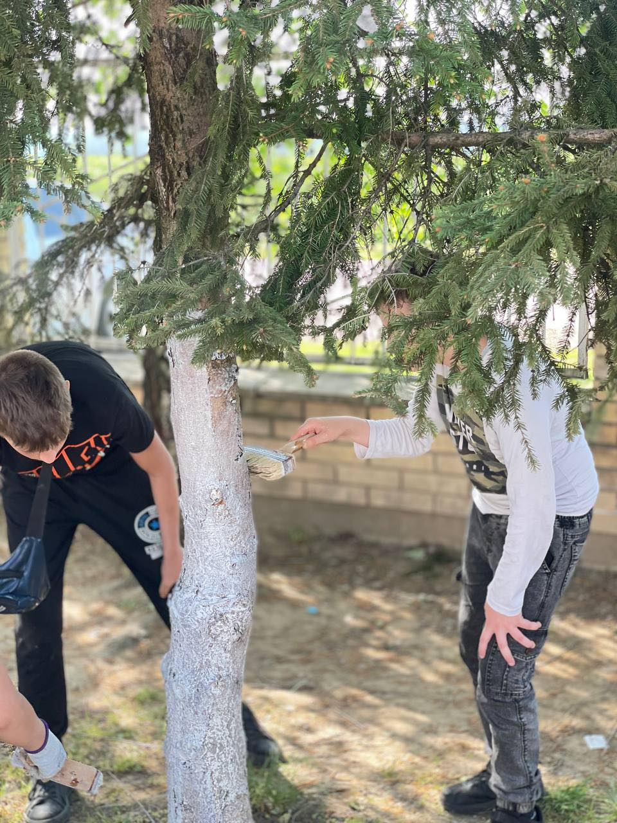
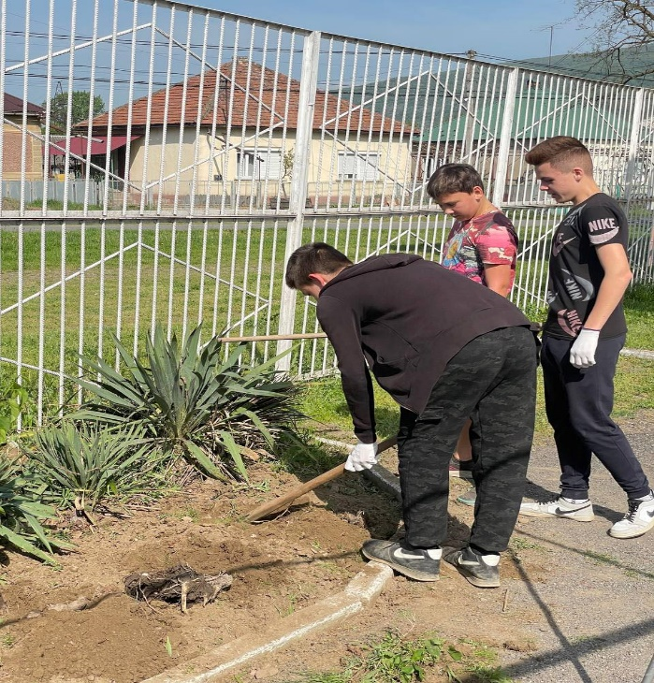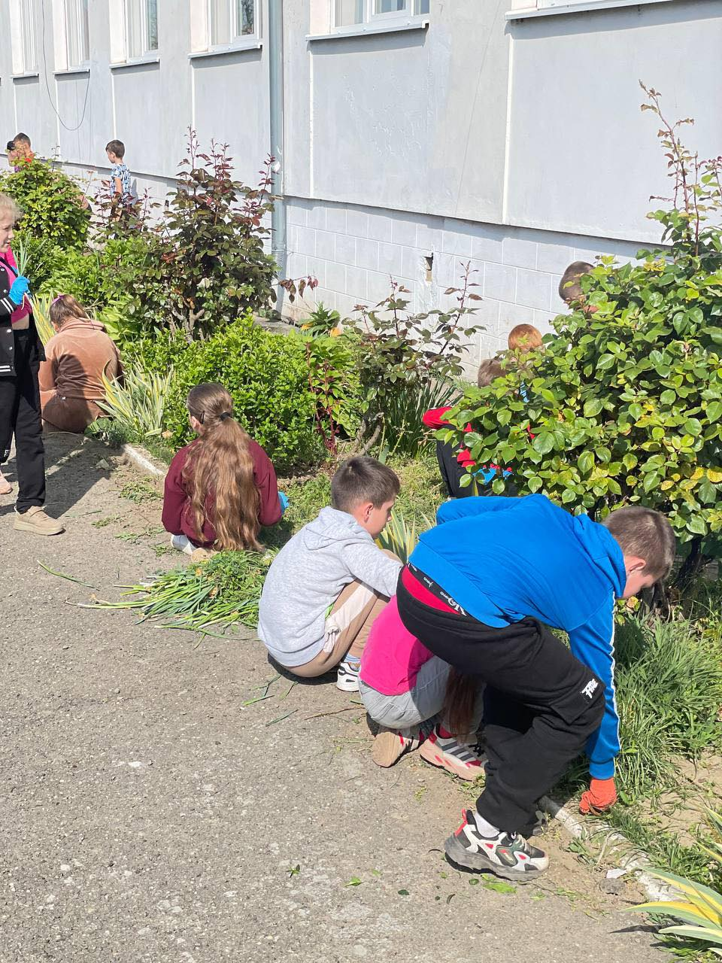

Екскурсія до пожежної частини
Шкільні рої Теківської гімназії завітали на екскурсію в пожежно-рятувальну частину м. Виноградів, де їм було проведено акцію «Запобігти.Врятувати. Допомогти», в рамках підготовки до військової-патріотичної гри «Сокіл.Джура»
Під час цієї екскурсії учні дізнались про причини виникнення пожеж, алгоритм дій під час загоряння, , ознайомились з діями пожежників під час усунення надзвичайних ситуацій та поговорили про вибухонебезпечні предмети та поводження з ними.
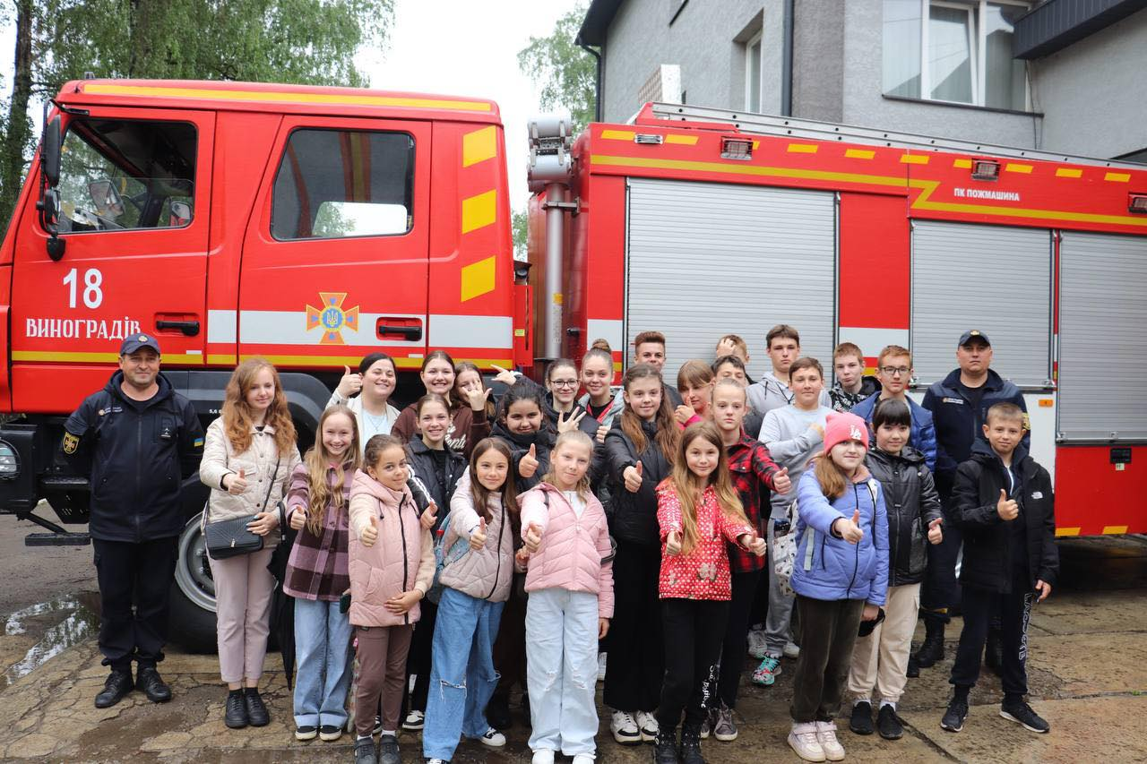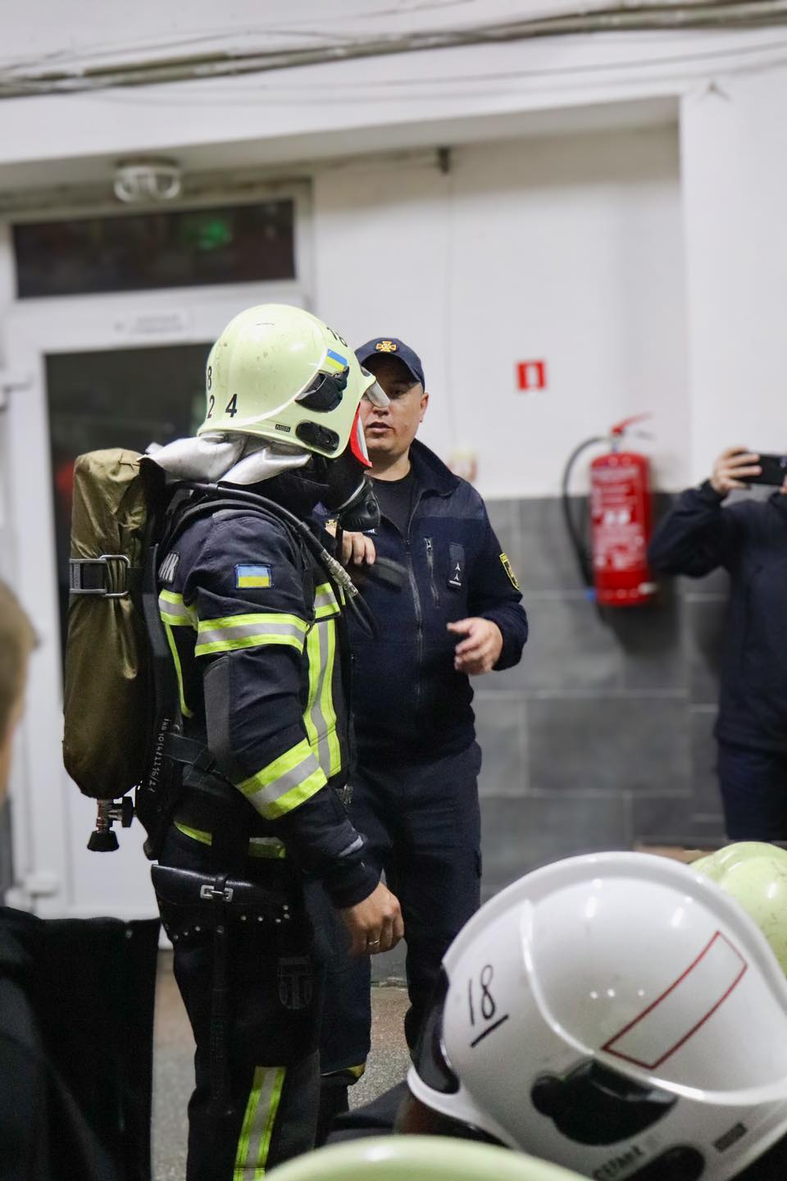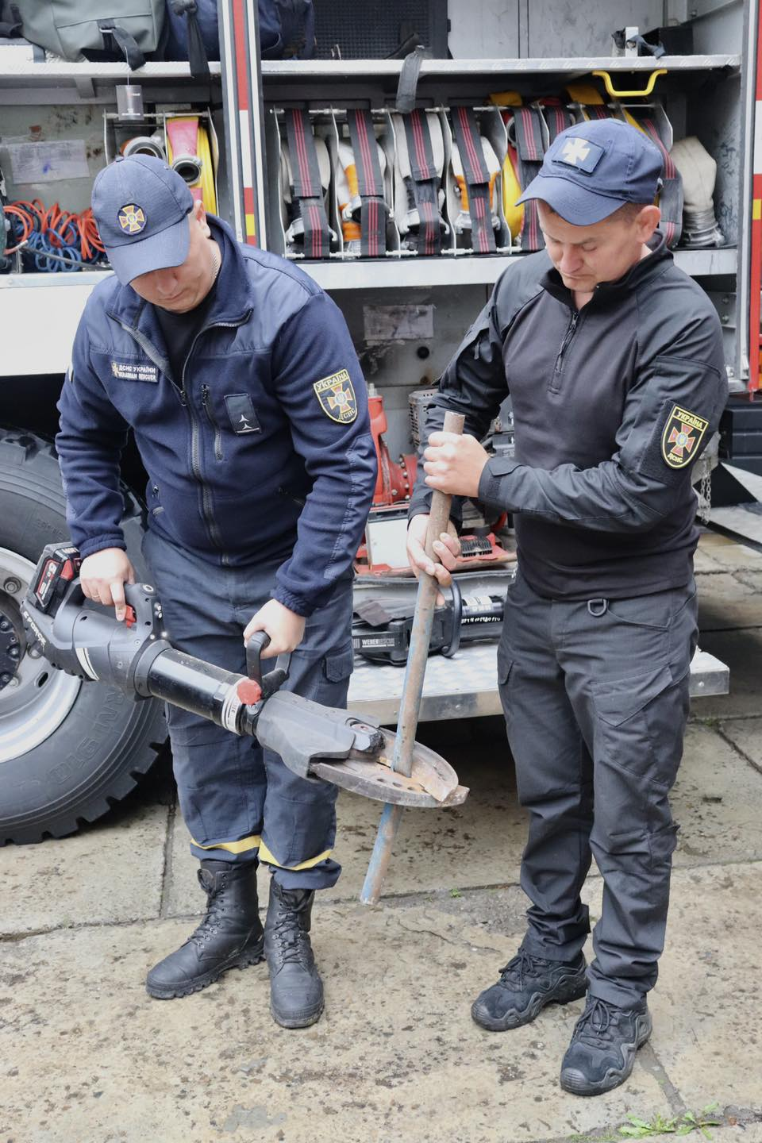
День вчителя
Святкування Дня учителя в Теківській гімназії цьогоріч пройшло у форматі інтегрованого уроку для вчителів з темою: «Професія вчителя: бути чи не бути?». Велику роль в організації свята взяли учасники рою «Молоді козаки» та «Джури козацькі».
В цей святковий день вчителі мали можливість забути про журнали, перевірку зошитів та змогли відчути себе безтурботними учнями.
